Санкт-Петербургский государственный университет
————————————————————————
Образовательная программа «Музыкальное искусство»
—————————————————————————

Юсупова Анна Юрьевна
Девять медитаций для органа О. Мессиана
«РОЖДЕСТВО ГОСПОДНЕ»
Диссертация на соискание академической степени
магистра искусств и гуманитарных наук

Научный руководитель —
доктор искусствоведения, профессор В. В. Азарова

Рецензент —
доктор искусствоведения,
профессор К. И. Южак

Санкт-Петербург
2019

Содержание
Введение 3
Глава I. Цикл «Рождество Господне» в эволюции органного творчества О. Мессиана 6
Глава II. Христианская философия и творчество О. Мессиана 12
Глава III. Рождество Господне. Девять медитаций для органа 17
О жанровом наклонении цикла 21
О музыкальном языке органного цикла «Рождество Господне» 24
Заключение 46
Список литературы 50
Приложение №1. Текст О. Мессиана Note de l’auteur и его перевод 53
Приложение №2. Нотные примеры 62
Приложение №3. Иллюстрации 68

Введение
В 2018 году отмечался 110-летний юбилей со дня рождения выдающегося французского композитора XX века Оливье Мессиана. Интерес к творчеству Мессиана всё более возрастает как среди музыкантов, так и среди научных исследователей. Творческое наследие композитора раскрывает комплекс вопросов, связанных с католицизмом. Рассмотрение последних в России происходило лишь частично.
В области органной музыки композитор дал истолкование основополагающих истин христианства и католической веры. Музыка Мессиана пронизана множеством символов, скрытыми знаками и тайнами, мистическими откровениями.
В числе исследований, посвященных творчеству Мессиана, автору настоящей диссертации известны следующие: диссертация Рудник О. Л, монографии К. Ростана, П. Мари, X. Халбрайха, Р. Джонсона, П. Гриффитс, Т. Качиньски, В. Екимовского и К. Мелик-Пашаевой.
На многих языках опубликованы беседы с Мессианом известных журналистов и музыкальных писателей — К. Самюэля и А. Голеа, А. Рёсслера и К. Пинцаутти. Достойно упоминания интервью П. Хилла с Ивонн Лорио, вдовой Мессиана.
Значительное количество статей посвящено отдельным проблемам творчества композитора. Это статья о ритме П. Булеза, исследование о теме птиц Т. Холд, П. Хилла, Р. Джонсона; описание музыкально-цветовых соответствий в труде В. Бернара. Об инструментовке оркестровых произведений Мессиана написана работы Э. Денисова и В. Екимовского; о проявлении принципа ostinato в композиции Мессиана — статья В. Задерацкого. О модусах ограниченной транспозиции первым написал исследование Ю. Холопов.
Творчеству Мессиана отведено значительное место в учебных пособиях о музыке XX века, в которых отдельные главы написаны Н. Гуляницкой, Л. Дьячковой, Д. Шульгиным [Сборник статей о творчестве Мессиана под редакцией П. Хилла, 1995]. Примечательна статья Дайнгла о последних сочинениях Мессиана, опубликованная в журнале «Tempo» (1995).
Важным событием в музыкальном мире стало издание «Трактата о ритме, цвете и орнитологии» композитора (1996). Отдельным вопросам творчества Мессиана посвящены диссертация В. Алеева «Фортепианное творчество Мессиана», дипломная работа и депонированная рукопись Н. Koлмoгopoвой о проблемах формообразования.
Творчеству Мессиана уделено внимание в диссертациях Е. Кривицкой, Э. Герштейн, Т. Рошдной.
Диссертация М. Н. Чебуркиной «Органная музыка О. Мессиана» содержит рассмотрение религиозной стороны музыки композитора. Проблеме ритма в творчестве Мессиана посвящена диссертация Т. Цареградской.
Отметим статьи У. Майерса «Мистицизм и теология», И. Маттезон «Конец времени: библейская тема в «Квартете» Мессиана»; главу из монографии Р. Джонсона «Христианство и символизм». Диссертация Рудник О. Л. носит название «Образы Священного Писания в творчестве Мессиана» [Часть I, М., 1999].
Из современных научных исследований представляет интерес сборник статей «Век Мессиана», ред.-сост. К. В. Зенкин, Т. С. Кюрегян (2011).
В исследованиях отечественных авторов произведения Мессиана обычно разделяют на религиозные и светские. В беседах с Клодом Самюэлем композитор выразил мысль о том, что разделяет светскую музыку и религиозную. Речь идет о «всеисполняемости» его произведений, об исполнении их как в концертах, так и в церкви.
Мессиан утверждал идею Божественной любви, «которая объединяет три главных аспекта его сочинений: католическую веру, миф о Тристане и природу» [1, с. 9].
Основной целью данной ВКР является комплексное исследование органного цикла «Рождество Господне». В частности, осмысление жанра крупного органного цикла, предшествующего появлению развернутого фортепианного цикла «Образы слова Аминь» (1943).
Задачи автора диссертации:
- прослеживание взаимодействия музыкальных символов в нотном тексте органного цикла с символическими фрагментами текста Священного Писания о таинстве Рождества;
- истолкование определения Мессианом формы «Медитация».
Автор с различных сторон рассматривает взаимодействие названных категорий: со стороны изучения текста Священного Писания и со стороны музыкальной композиции Мессиана.
Материалом исследования данной диссертации являются оригинальные тексты Священного Писания и нотный текст органного цикла «Рождество Господне».
В ВКР упоминаются все основные сочинения Мессиана для органа.
Структура ВКР
Работа состоит из Введения, трёх Глав, Заключения, Списка литературы и Приложения. В Главе III имеются два структурных раздела: «О жанровом наклонении цикла», «О музыкальном языке органного цикла «Рождество Господне».

Глава I. Цикл «Рождество Господне» в эволюции органного творчества О. Мессиана
В начале 1920-х годов О. Мессиан находится у истоков собственного органного творчества. Французская органная музыка того времени представлена именами Шарля-Мари Видора и Луи Вьерна. В это же время создаёт свои шедевры Шарль Турнемир, начинают свой творческий путь Жан Лангле и Жан Ален.
Органные произведения Мессиана можно представить в следующем виде:
- Отрубленная грудь Святой Агаты (Les seins coupés de Ste. Agathe, pour orgue, Paris), не издано, 1923
- Небесное причастие (Le banquet céleste, Fuligny) Leduc, 1926
- Модальные эскизы (Esquises modales, Paris), не издано, 1927
- Шотландские вариации (Variations écossaises, Paris), не издано, 1928
- Милосердный властитель душ (L’Hôte aimable des Ames, Fuligny, Aube), не издано, 1928
- Прелюдия (Prélude, pour orgue, обнаружена в 1997), 1928
- Жертва Святого Причастия (Offrande au Saint-Sacrement, pour orgue), 1930 (или 1935)
- Диптих (Diptyque - Essai sur la vie terrestre et l'Éternité bienheureuse Paris) Durand, 1930
- Явление Вечной Церкви (Apparition de l’Eglise éternelle, Paris) Lemoine, 1931
- Вознесение (L’Ascension, Neussargues, été 1933 puis Paris) Leduc, 1934
- Рождество Господне (La nativité du Seigneur, (Grenoble, 1935 > 27 février 1936) Leduc, 1936
- О святая ночь для четырёхголосного смешанного хора а капелла, сопрано и органа (O sacrum convivium!, pour chœur à 4 voix mixtes
a cappella ou soprano et orgue, Paris), 1937
- Тела нетленные (Les corps glorieux, Petichet, Isère, 1939 > avril 1945) Leduc, 1945
- Месса Пятидесятницы (La Messe de la Pentecôte, Paris, improvisée de 1948 / 1950) Leduc, 1950
- Книга для органа (Livre d’orgue) Leduc, 1951
- Стих к празднику Посвящения (Verset pour la fête de la Dédicace) Leduc, 1960
- Монодия (Monodie), 1963
- Медитации на Мистерию Святой Троицы (Méditations sur le mystère de la Sainte Trinité, 1965 / 1969 > 29 mars 1972) Leduc, 1972
- Книга святого причастия (Le Livre du Saint Sacrement, 1984 > Detroit, 1er juillet 1986), 1986
Для органа Мессиан писал на протяжении всей жизни. Значительную роль он отводил фортепиано, оркестровым, вокальным, хоровым, камерным сочинениям. Мессиан создал оперу «Святой Франциск Ассизский». Он экспериментировал с электронной музыкой, сочинив «Празднество прекрасных вод» для волн Мартено.
Центральное место в панораме музыкальных жанров занимают органные произведения. Мессиан более 60-ти лет работал органистом в церкви Святой Троицы в Париже, где находился трёхмануальный орган фирмы Кавайе-Колль.
В беседе с Клодом Самюэлем Мессиан говорил, что «инструмент должен позволять играть всё» [2, с. 107].
Орган занимал особое место в творческом наследии композитора: «Органная музыка Мессиана — гигантское множество сочинений, воплотивших новый взгляд на органное музицирование. Подобно Баху, он пишет для этого инструмента не ради «самовыражения», а просто потому, что такова его работа, его ремесло. Ему необходим репертуар для воскресной мессы, где он играет, наряду с сочинениями старинных мастеров — Баха, Букстехуде, Свелинка — и свою музыку. И вновь, в этой сфере творчества отражается не только своеобразное понимание тембровых возможностей органа, но и эстетика Мессиана. Отчасти приобщившись за последние годы к этой области музицирования, я, пожалуй, могу представить, как прочно всё здесь связано с многовековой традицией...» [3, с. 9].
Несколько периодов органного творчества Мессиана отражают стилистическую эволюцию композитора.
Первый период (1926 — 1931) включает произведения: «Небесное причастие», «Прелюдия», «Модальные эскизы», «Шотландские вариации», «Милосердный властитель душ», «Диптих» и «Явление Вечной Церкви». Три из них не были опубликованы, но в «Небесном причастии», «Диптихе» и «Явлении Вечной Церкви» были «уже намечены характерная для композитора образность и связанные с ней типы фактурного изложения» [4, с. 309].
К началу 1930-х годов Мессиан обретает авторитет как композитор. Начинает формироваться система его музыкального языка. Итогом является труд «Техника моего музыкального языка» (1942).
Период 1950—1960-х годов: «Месса Пятидесятницы», «Книга для органа», «Стих к празднику Посвящения», «Медитации на Мистерию Святой Троицы». В этот период у Мессиана сформировался новый взгляд на метр, ритмические и тембр.
В поздний период творчества было написано произведение «Книга святого причастия» для органа.
В семитомном труде «Трактат о ритме, цвете и орнитологии» значительная часть второго тома посвящена анализу «Мессы Пятидесятницы». В этом произведении сконцентрировались все предыдущие творческие искания, стилистические и ритмические приёмы, что является обобщением предшествующего композиторского опыта и даёт толчок для создания следующих сочинений.
Органная месса предназначена для сопровождения литургии. Произведение, созданное для особой цели, строится по типу французской органной мессы XX столетия. «В своём органном творчестве он возрождает чисто французские жанры – органную книгу, органную мессу – и в целом ориентируется на сюитный принцип построения...» [5, с. 690]. Органные сочинения Мессиана могут исполняться во время служб.
«Книга Святого Причастия» — единственное органное сочинение позднего периода. Это огромное по масштабам произведение, состоящее из 18 пьес. Его протяжённость достигает двух часов. Все 18 частей можно объединить в группы: пролог (1-4), славление Христа (5-11), номера, посвящённые Причастию (12-18). Происходит обобщение всех ритмических, метрических, тембровых и ладовых открытий.
Произведения Оливье Мессиана охватывают важнейшие праздники церковного года: Рождество, Троицу, Пятидесятницу, праздник Посвящения Церквей и праздник Святого Причастия.
Изданные сольные произведения для органа можно разделить на 5 групп: 1. Произведения, посвящённые религиозным праздникам; 2. Книги; 3. Инструментальная месса; 4. Произведения, посвящённые религиозным таинствам. 5. Произведения, написанные «по случаю».
В 1 группу входят: «Вознесение», «Рождество Господне», «Месса Пятидесятницы», «Стих к празднику Посвящения», «Медитации на Мистерию Святой Троицы». Ко 2 группе относятся: «Книга для органа» и «Книга Святого Причастия», последняя из которой также относится к 4 группе. В 3 группе находится «Месса Пятидесятницы». 4 группа: «Небесное причастие», «Жертва Святого Причастия», и произведение из 2 группы – «Книга Святого Причастия».
Ряд произведений составляют отдельную группу: «Прелюдия», «Диптих», «Явление Вечной Церкви», «Тела нетленные», «Монодия», к которой также относится «Книга для органа». Условная классификация сделана здесь на основе названий произведений. Органные сочинения Мессиана содержат идеи, образы и символы христианства.
Мессиан выделяет не только музыку духовную или религиозную, но и светскую. Это связано с тем, что Бог присутствует во всём. Христиане открывают Бога через свою веру, в человеке же Бог действует в форме любви. Он повсюду.
Композитор писал: «Литургических произведений полностью культовых, например, традиционных месс … я никогда не писал! Я просто писал длинные органные произведения, большие циклы, исполняемые во время обедни без пения, в которых сохраняется ход службы и комментируются тексты, связанные с каждым из таинств Христа в службе дня и соответствующими молитвами. С другой стороны, я ввел истины веры в концертные произведения, так, например, моё главное концертное произведение религиозного характера называется «Три маленькие литургии». Я выбрал это название вполне сознательно: я думал совершить акт литургии, то есть перенести в концерт своего рода религиозную службу, своего рода музыкально организованную хвалу Господу и это явилось для некоторых, я повторяю, причиной для скандала. Но главное мое новшество заключается в том, что я изъял идею католической литургии из каменных зданий, предназначенных для культа, и поместил её в другие здания, как будто бы не предназначенные для такого рода музыки, которые, однако, прекрасно её приняли» [6, с. 5].
Некоторые органные произведения, такие как «Месса Пятидесятницы», «Органная книга», рождались из собственных импровизаций Мессиана, которые он исполнял во время служб. Они объединялись в определённые сборники: «Эти импровизации длились довольно долго, до того дня как я заметил, что они меня утомляют и что я им отдаю все свои жизненные соки. Тогда я написал свою «Мессу Пятидесятницы», которая резюмирует все мои импровизации. За ней последовала «Органная книга», являющаяся произведением гораздо более обдуманным. А потом я, в сущности, не импровизировал» [6, с. 7].
Цикл «Рождество Господне» занимает центральное место среди органных произведений Мессиана. Названное произведение непосредственно следует за органным циклом «Вознесение». В 1942 году был опубликован теоретический трактат «Техника моего музыкального языка», в котором сформулированы основные положения музыкально-теоретической концепции композитора.
Мессиан обращается к истолкованию тем Рождества Христова и Вознесения. «Рождество Господне» является, таким образом, центральным произведением творческой эволюции композитора.

Глава II. Христианская философия и творчество О. Мессиана
Священное Писание вдохновляло композитора на протяжении всего творческого пути. По утверждению М. С. Высоцкой, музыкально-эстетическая система Мессиана сформировалась в опоре на образы и идеи Библии [4, с. 311].
В беседе с К. Самюэлем Мессиан так рассказывал о главных идеях своего творчества: «Первая мысль, которую я хотел выразить, мысль самую главную, потому что она стоит превыше всего, это существование истин католической веры. Я имею счастье быть католиком: я родился верующим, так случилось, что тексты священного писания потрясли меня с самого детства. Поэтому некоторое число моих произведений посвящено тому, чтобы пролить свет на теологические истины католической веры. Таков первый аспект моего творчества, самый благородный, бесспорно, самый полезный, самый ценный, пожалуй единственный, о котором я не буду сожалеть в час моей смерти. Но я человеческое существо, как все человеческие существа, я не чужд человеческой любви, которую я хотел выразить в трех моих произведениях через величайший миф о любви, миф о Тристане и Изольде. Наконец, я глубоко преклоняюсь перед природой. Я считаю, что природа бесконечно совершеннее нас и я всегда стремился учиться у неё. Я увлекался птицами и специально обращался к пению птиц; я занимался орнитологией. В моей музыке сочетается католическая вера, миф о Тристане и Изольде и весьма широкое использование пения птиц» [6, с. 4].
Религиозные истины побуждают Мессиана к поиску новых приёмов в композиции. Источниками стиля композитора явились григорианские песнопения, старинные церковные лады, греческие ритмы, индийские тала.
Пение птиц, обитающих в различных регионах Франции и на островах южных морей, привело композитора к открытию новой палитры тембров, а также широкого диапазона природных ритмов. Он считал, что, если ему нравится писать именно так, почему нельзя свободно отдаться своей фантазии.
Мессиан приравнивал пение птиц к явлению божественного присутствия в мире: «Рождение Христа и пение птиц – это два подлинных явления. Первое неслышимое, но столь близкое композитору. Второе — близкое, но тоже неслышимое в своем символическом стремлении к свободе, ко всеочищающей радости. На протяжении ряда лет я записывал в лесу пение птиц. Это не прихоть маньяка, это музыкальное сокровище. Я беру уроки у этих великих певцов» [7, с. 125 [цит. по: 8, с. 3]].
Композитор обнаруживал интерес к отдельным источникам христианской мысли. Аврелий Августин утверждал: «Если премудрость есть Бог, через Которого все сотворено, как свидетельствуют о том божественное Писание и истина, то истинный философ — это любитель Бога» [9].
Мессиан проявил внимание к религиозной философии неотомизма; об этом свидетельствуют частые упоминания композитором имени Фомы Аквинского. Неотомизм — философская школа, возрождающая и развивающая идеи Фомы Аквинского, которого называли Doctor angelicus. Учение Фомы основано на мыслях Аристотеля. Католицизм считает учение Фомы Аквинского — одного из отцов церкви — официальной доктриной.
Основополагающее воздействие на Мессиана оказали житие и наставления в христианской вере Франциска Ассизского. Образу этого «жонглёра Божьего» композитор посвятил оперу «Франциск Ассизский. Францисканские сцены» (1983).
Придерживаясь официальной доктрины католицизма, Мессиан, вместе с тем, с пиететом относился к взглядам современного религиозного мыслителя Пьера Тейяра де Шардена (1881 — 1955), авторитетного исследователя, автора известного труда «Божественная среда».
В произведениях Мессиан синтезирует элементы архаических фольклорных традиций, в том числе далеких от христианства. В трактате «Техника моего музыкального языка» композитор писал: «Чтобы выразить с жестокой мощью, как наши тёмные силы борются со Святым Духом, чтобы вознести на гору врата нашей плотской тюрьмы, чтобы дать нашему веку живой воды, которой он жаждет, нужен великий художник, который был бы в равной мере великим мастером и великим христианином» [10, с. 7].
Являясь музыкальным философом и теоретиком, Мессиан признавал основополагающее значение христианской веры в искусстве. Огромная эрудиция позволяла Мессиану входить в диалог с религиозными мыслителями прошлого. Так, композитор разделял суждение Иоанна Дамаскина о философии: «Философия есть уподобление Богу в возможной для человека степени. Мы уподобляемся Богу через справедливость, святость и добро. Справедливость состоит в правильном распределении, т. е. в том, чтобы не наносить обид, никого не судить, но каждому воздавать по его делам. Святость выше справедливости и совпадает с добром, состоя в том, чтобы сносить несправедливость, уступать обидчикам и даже благотворить им, Философия есть искусство из искусств и наука из наук. Ибо философия есть начало всякого искусства, так как ею было изобретено всякое искусство. Философия есть любовь к мудрости, а истинная Премудрость есть Бог. Таким образом любовь к Богу — вот истинная философия» [11].
Христианское вероучение лежит в основе музыкально-эстетической системы композитора, образуя смысл композиции каждого из его произведений. В беседе с Клодом Самюэлем Мессиан утверждал, что культовой музыки как таковой он никогда не писал. Композитор использовал модусы григорианского хорала, которые подвергал существенной трансформации. Под религиозным искусством Мессиан понимал «всякое искусство, которое пытается выразить Божественную тайну» [12, с. 60]. В понимании композитора религиозная музыка стоит выше церковной, имеющей более узкие рамки.
Автор видел возможность исполнения цикла «Рождество Господне» как концертного произведения; произведение также может исполняться в церкви.
Мессиан придавал большое значение цветовому переживанию звукового потока. Благодаря цвету музыка «приносит нам ослепляющее восхищение» [12, с. 64]. В речи на конференции в соборе Парижской Богоматери (1978) композитор выразил смысл взаимодействия цвета и музыки. Интерпретируя в музыке истины католицизма, композитор воспроизводил диалог между Божественным и земным.
Иногда композитор отступал от догматов католицизма, допуская синтез различных религий мира. В таких случаях творчество Мессиана обнаруживало выход за рамки обыденного истолкования картины мира. В музыке Мессиана представлено неповторимо индивидуальное видение красоты природы, пения птиц, обрядов жителей экзотических стран и трансформаций во Вселенной.
Для создания уникальной «музыкальной вселенной» Мессиан применял систему определенных технических приёмов, которые являются составной частью его музыкально-эстетической системы.
Христианская вера имеет основное значение в творчестве композитора, который утверждает присутствие Бога в космосе, в природе и в жизни человека. Подобное утверждение содержит IX медитация органного цикла «Рождество Господне».
«В “Технике моего музыкального языка” (1944) композитор рассматривал ритм как одну из двух “поразительных невозможностей”, наряду с ладами ограниченной транспозиции. Мессиан обозначил сферу ритма как одного из главных конструктивных, организационных начал. Позднее, в “Трактате о ритме, цвете и орнитологии” (1948) Композитор, сформулировал функцию ритма как сверхпринципа, сообщающего порядок другим средствам музыки [13, с. 115]. Мессиан выделил ритмический язык длительностей, интенсивностей, плотностей, высот, тембров, атак, темпов, перестановок (пермутаций), язык ритмического движения, язык полиритмии, ритмичеcкий язык гармонии, ритмический язык высотных музыкальных систем, ритмический язык пауз. Всестороннее исследование проблемы ритма показывает, что для Мессиана ритм является всеобъемлющей музыкально-философской категорией. Такая всеохватность в понимании композитора феномена ритма соотносится с гениальным выражением великого философа А. Ф. Лосева «ритм — это музыка без звуков» [14, с 97]. Мессиан рассматривает ритм «…с разных точек зрения, используя античные метры, индийские Деши-тала, средневековые невмы, нумерологическую символику чисел» [15].
Подобно Августину Аврелию, который подвел итог античной теории ритма в трактате «Шесть книг о музыке», Мессиан обнаруживал в музыке глубинный смысл жизненных процессов. Проникая в суть ритмической природы мироздания, композитор находил путь к познанию Бога. Названной цели, согласно признанию композитора, было подчинено его творчество.

Глава III. Рождество Господне. Девять медитаций для органа
Структура цикла
«Рождество Господне» состоит из девяти частей (медитаций), которые образуют четыре книги. В двух книгах, в 1-й и 3-й, Оливье Мессиан помещает по три медитации. Во 2-й книге – 2 медитации, в 4-й — одна заключительная. I. «Дева и младенец», II. «Пастухи», III. «Вечные цели Божии», IV. «Слово», V. «Дети Божии», VI. «Ангелы», VII. «Иисус Христос принимает страдание», VIII. «Волхвы», IX. «Бог среди нас». Медитации объединены в 4 книги: 1. I – III, 2. IV – V, 3. VI – VIII, 4. IX.
В предисловии к циклу Оливье Мессиан выделил пять основных теологических идей:
- Наше предназначение осуществляется благодаря воплощению Слова (III медитация);
- Бог живёт среди нас и принимает страдание (IX и VII медитации);
- Три рождения: вечное рождение Слова, мирское рождение Христа, духовное рождение христиан (IV, I и V медитации соответственно);
- Описание некоторых персонажей, связанных с Рождеством: Ангелы, Волхвы, Пастухи (VI, VIII, II);
- Все девять частей восхваляют материнство Пресвятой Богородицы.
Каждой медитации цикла «Рождество Господне» предпослан эпиграф из различных текстов Священного Писания. Это Ветхий завет: Книга Еклезиаста, Книги Пророков Исайи и Захарии; Новый завет: Евангелие от Св. Луки, Св. Матфея, Св. Иоанна. Также Мессиан приводит изречения из Псалтири.
«Рождество Господне»: это сюжет», — отметил композитор [16, Note de l'auteur, с. 1]. Сюжет цикла «Рождество Господне» общеизвестен.
«Дева и младенец»: «Зачатый девой родился младенец, сын дан нам. Веселись, Сион! Твой царь грядёт к тебе, праведный и (кроткий) смиренный (Книги пророков Исайи и Захарии)» [16, книга I, с. 1].
«Пастухи» (пастыри): «Увидев младенца, лежащего в яслях, пастухи возвратились, славя и хваля Бога (Евангелие от Луки)» [16, книга I, с. 5].
«Вечные цели (предвечные замыслы) Божии»: «Бог по своей любви предназначил (предопределил) нам быть его приёмными сыновьями через Иисуса Христа в похвалу славы благодати своей (по благоволению воли своей) (Послание Павла к Ефесянам)» [16, книга I, с. 10].
«Слово» (Логос): «Господь сказал мне: ты мой сын. Из чрева его до существования зари он родил меня. Я образ благодати Божией. Я слово жизни от начала (Псалмы 2 и 109, Книга Мудрости, 1-ое Послание Святого Иоанна)» [16, книга II, с. 1].
«Дети Божии»: «Всем тем, которые его приняли, Бог-слово дал возможность стать чадами Божьими. И Бог послал в их сердце дух своего Сына, который кричит: Отец! Отец! (Евангелие от Иоанна и Послание Павла к Галатам)» [16, книга II, с. 6].
«Ангелы»: «Небесное воинство хвалило Бога, говоря: Слава в вышних Богу! (Евангелие от Луки) [16, книга III, с. 1].
«Иисус Христос принимает страдание»: «Христос говорит своему Отцу, вступая в мир: Вы не приняли ни всесожжений, ни жертв, но Вы мне дали тело. Вот я! (Святой Павел, Послание к Евреям)» [16, книга III, с. 5].
«Волхвы»: «Волхвы отправились, и звезда шла перед ними (Евангелие от Матфея)» [16, книга III, с. 7].
«Бог среди нас»: «Слова причащающегося, девы Марии и всей церкви: тот, который меня создал, упокоился в моей скинии (шатре), Слово стало плотью и обитало во мне. Величит душа моя Господа. Мой дух возрадовался о Боге, спасе моём (Екклесиаст, Евангелие от Иоанна и Луки)» [16, книга IV, с. 1].
Цикл «Рождество Господне» изобилует мистическими знаками, нумерологическими символами. Композитор придавал символическое значение числам, следуя традиции музыкальной науки Средних веков. Мессиан выделил числа 3 и 5 как «божественные». Пятёрка же символизирует число Любви в пифагорейской традиции. Именно пять частей симфонии развивают тему Любви (II, IV, VI, VIII, Финал). С другой стороны, она является числом индуистского бога Шивы. Символизм сочинения выявляется уже в самом названии. «…композитор-католик знал восходящую к Августину (стоявшему у истоков христианского неоплатонизма) идею о том, что числа – это ангелы, то есть вестники Божьи в мире» [14, с. 10].
Символом Рождества Христова является число 9, у которого имеется примечательное свойство: число 9 является утроенным, совершенным значением и символом Святой Троицы, кроме того именно число 9 символизирует материнство не только Девы Марии, но и материнство в целом, так как за 9 месяцев происходит созревание плода.
Количество медитаций равно девяти, 9 = 3*3. Число 9 символизирует единство Отца, Сына и Святого Духа. Символ Святой Троицы встречается в ряде сочинений Мессиана. В органном цикле «Тела нетленные» финальная часть имеет название «Таинство Святой Троицы». Число 3 формирует символическую основу «Тел нетленных». Образ Святой Троицы доминирует в музыке композитора: «…число частей, число фактурных комплексов, trittya (третий ритм в таблице deci-talas), который, по словам Мессиана, “может быть использован не только как символ Троицы, но и как символ воскресения Иисуса Христа на третий день”» [1, с. 29].
О скрытом использовании числа 3, как и о количестве частей, избранном ладе или ритмическом модусе Мессиан рассуждал в предисловии, составленным отдельно к циклу «Рождество Господне». Композитор выделил три возможных вида рассмотрения произведения: теологическое, инструментальное и музыкальное. В теологическом и инструментальном аспектах композитором выделено 5 позиций.
В трактате «Теологумены арифметики», созданном предположительно на рубеже III–IV вв. н. э., развёрнуто пифагорейское учение о числах первой десятки как о структурной и упорядочивающей основе космоса.
«Название этого трактата переводится на русский язык как “числовое богословие”. Принято также говорить об “аритмологии”, “нумерологии”, “числовом символизме”; все эти названия синонимичны. Идейная основа пифагореизма может быть выражена в словах, которые часто приписывались самому Пифагору: “Всё есть число”» [17, с. 1]. И далее: «Естественное приращение до четвёрки (τετράς), по-видимому, заключает в себе всё, что есть в космосе, вообще и по частям, и в числе, во всякой простой природе. Исключительным и наиболее способствующим гармоничности результата является то, что во главе с ней сумма предшествующих ей чисел даёт десятку, которая есть соединённые вершинами гномоны и главенствующая связь; а также то, что четвёрка охватила собою образование тела, то есть три протяжения вплоть до их предела. В самом деле, наименьшее и первоявленное тело, пирамиду, мы видим в четвёрке углов или плоскостей, подобно тому как чувственно воспринимаемое тело из материи и эйдоса имеет три протяжения и заключено в четырёх пределах» [17, с. 24].
«В христианстве число четыре — число тела, тогда как число три символизирует душу. Четыре реки рая, Евангелия, евангелиста, главных архангела, главных дьявола. Четыре отца церкви, великих пророка, главных добродетели (мудрость, твердость, справедливость, умеренность). Четыре ветра, несущие Единый Дух, четыре апокалиптических всадника, тетраморфы (синтез сил четырех стихий).
Четверка — символическое число Ветхого Завета. Четыре реки рая, образующие крест, четыре части земли и т. п.» [18].
Часть I. «Дева и младенец» и часть IX. «Бог среди нас» образуют смысловую и композиционную арку, поскольку они восходят к жанровому прототипу Хвалы, аналогичному тем литературным поэтическим произведениям, которые сочинял Святой Франциск Ассизский («Хвала творениям»). Все 9 медитаций прославляют Деву Марию.
Медитация IV «Слово» занимает особое место в цикле. Драматургическая функция этой части состоит в том, чтобы отметить её смысловую значимость. В названной части находится первая кульминация цикла.
Центральным образом 3-й книги является образ Христа в VII медитации «Иисус принимает страдание». Кроме того это сильнейшая драматургическая точка цикла «Рождество Господне», которая впервые и единожды привносит трагический оттенок.
Названный раздел обрамлен медитациями, связанными с образами Рождества. Мессиан отметил трагедийный характер VII медитации, поместив её между разделами «Ангелы» и «Волхвы».
Заключительная медитация «Бог среди нас» — жизнеутверждающий итог целостной концепции, в которой композитор обнаружил идею Слова как символа Божественного присутствия.

О жанровом наклонении цикла
Мессиан нередко прибегал к определению «медитация», которое по смыслу перекликается с религиозными медитативными практиками Востока. Медитация (лат. meditation) — размышление, созерцание в метафизическом или религиозно-мистическом смысле. Известное исследование Р. Декарта носит название «Méditations metaphysiques» («Метафизические размышления, или Размышления о первой философии», 1641).
Религиозно-мистическое истолкование смысла определения «медитация» предполагает «средство глубинного познания мира» [19]. В толковом словаре Ожегова «медитация» определена как: «1. Состояние глубокой умственной сосредоточенности на чем-нибудь одном, отрешенность от всего остального; действие, приводящее в такое состояние (спец.). Погрузиться в медитацию. Заниматься медитацией. 2. Вообще глубокие размышления, сосредоточенность на чем-нибудь. (книжн.)» [20].
Вслед за авторитетными исследователями творчества композитора можно выразить предположение, что творчество Мессиана является контемплативным. «Контемпляция (Сontemplation, лат.) — рассматривание, наблюдение, созерцающее погружение при отключении всякого желания (ср. Созерцание); в частности, у мистиков — это созерцание божественного в зеркале собственного внутреннего мира и одновременно открытие сверхчувственных глубин реальности; контемплятивный — созерцательный, склонный к созерцательности, к зрительному познанию» [21].
Исследователи творчества Мессиана нередко сопоставляют определения: «медитация» и «витраж». При этом нередко можно встретить словесное описание визуального впечатления от созерцания витражей: «Сначала толпа персонажей, больших и маленьких, рассказывает нам жизнь Христа, Святой Девы, пророков и святых. Это что-то вроде катехизиса в картинках. Этот катехизис заключается в круги, гербовые щиты, трилистники. Однако дальше без бинокля, без лестницы, без какого-либо другого объекта, призванного на помощь нашему слабеющему зрению, мы не видим ничего — ничего, кроме того, что витраж весь зелёный, весь фиолетовый. Мы не проникаем дальше, мы ослеплены!..» [12, с. 63].
Мессиан объяснил систему ладов ограниченной транспозиции в трактате «Техника моего музыкального языка». В предисловии освещены первые четыре лада, наиболее употребляемые в цикле, приведены примеры гармонизации 2 и 3 ладов. Так рождаются новые аккорды и их последовательности. Особое внимание уделено ритму, поскольку в данной области формируется принцип добавочной длительности. Она равна половине основной ноты.
«Рождество Господне» — первое произведение, в котором Мессиан отказывается от использования размеров. Ритмические фигуры заимствованы из греческой метрики, индийский ритм — из трактата Шарнгадевы.
Композитор пояснил состав тембров: «Это произведение рассматривается большими планами <…> anches вместе с неполным набором регистров fonds, fonds без регистра gambe и флейт, и т. д.» [16, Note de l'auteur, с. 1]. «Педаль выходит из роли баса. Редки 16', 8', часто используются 4' и микстуры без 8', она поёт мелодию в сопрано (VIII медитация), или гирлянды светлых карильонов в руках (I медитация). Некоторые исключительные эффекты: только flûte 4' и nazard (II медитация), только basson 16' (VII медитация, gambe и voix céleste противостоят микстурам (I и VIII медитации): противостоять – не смешивать» [16, с. 1].
Все медитации нумерологически и образно взаимосвязаны друг с другом, часто симметрично (1 – 9, 2 – 8, 3 – 7): I медитация (Дева и младенец) образует смысловую арку с IX (Бог среди нас), Таинство Рождества, момент Рождения Иисуса и образ Девы Марии связаны объединяющим началом с заключительной медитацией, подтверждающей и утверждающей всепоглощающее божественное присутствие;
III медитация (Вечные цели Божии) связана с искупительной жертвой Христа в VII (Иисус принимает страдание);
Поклонение пастухов во II медитации связано с поклонением волхвов в VIII. К ним можно добавить ангелов (VI часть), все они - персонажи, причастные к таинству Рождества и восхвалению Господа.
Слово (IV). Это одна из центральных медитаций цикла, наряду с V (Дети Божии), но является промежуточной смысловой кульминацией.
Одна из основных медитаций – VII. Своими страданиями Христос искупает человеческие грехи. «Вся жизнь Христа является тайной» [22, c. 130].
Символ веры — система основополагающих догматов вероучения —говорит о Тайнах Воплощения: зачатия и рождения Христа. Таинство Пасхи включает цикл событий: страсти, распятие, смерть Христа, Его погребение, сошествие во ад, Воскресение и Вознесение Христа.
В девяти медитациях композитор раскрыл земную жизнь Христа. Финал-апофеоз утверждает вечное присутствие Бога.
Все медитации представляют собой некую логическую структуру, в которой сосуществуют приемы композиции с применением ладов ограниченной транспозиции.
Тема Рождества раскрыта логическими структурами.
Постепенно погружаясь в истины Божественного присутствия, Мессиан насыщает музыку органного цикла неиссякаемой радостью жизни, восхищением, «ослеплением». Композитор взирает воодушевляющим взглядом также и на апокалипсис.
«Обратим внимание, что более традиционному для историй музыки “драматическому модусу рассказа” о евангельских событиях. (“Рождественская оратория” Баха, “Детство Христа” Берлиоза и др.); композитор предпочитает “картинный модус показа”. В La Nativité это медитация как духовное видение фрагмента Священной истории “извне”», — отметила О. Рудник [1, с. 15].

О музыкальном языке органного цикла «Рождество Господне»
Тональным центром цикла «Рождество Господне» является E-dur. С названной тональностью связана музыка прославления и восхваления Иисуса Христа.
В цикле отсутствуют лейтмотивы, которые заменены общей символикой и смысловыми связями. Так, звуковой символ «креста», выполняющий функцию смысловой доминанты, присутствует в каждой медитации. Символ креста представляет визуальный образ искупительной жертвы Христа, олицетворение Его страданий ради спасения человека.
Названные выше свойства музыкального языка и символика смыслов ярко проявились в разделах медитаций органного цикла.
Часть «Дева и младенец». «Зачатый девой родился младенец, сын дан нам. Веселись, Сион! Твой царь грядёт к тебе, праведный и (кроткий) смиренный (Книги пророков Исайи и Захарии)» [16, книга I, с. 1]. Эта медитация посвящена главному событию основной темы цикла: «Дева Мария воплощает в совершенстве послушание веры» [22, с. 50].
В Катехизисе Католической церкви имеется следующее пояснение: «Пришествие Сына Божия на землю — событие столь необъятное, что Бог постановил подготовлять Его на протяжении веков. Обряды и жертвоприношения, образы и символы “первого завета” (Евр 9, 15) — Он все устремляет ко Христу; Он возвещает его устами пророков, сменяющих друг друга в Израиле. Вдобавок Он пробуждает и в сердцах язычников неясное ожидание этого пришествия» [22, с. 152].
В Катехизисе также разъясняется мысль: «Христос родился в бедной семье, и в этой убогости открывается слава небесная» [22, с. 131].
Иисус был зачат непорочно от Святого Духа, что избавляет его от первородного греха, Он родился «сверхчеловеком» и является как бы «нашим образцом», призывая нас следовать за Ним.
Часть «Дева и младенец».
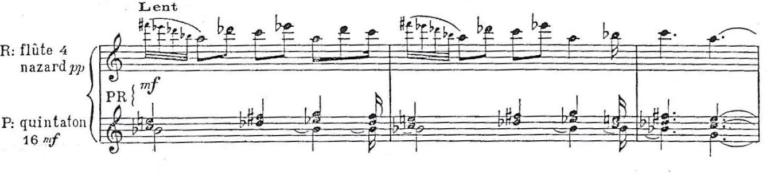
«Зачатый девой родился младенец, сын дан нам. Веселись, Сион! Твой царь грядёт к тебе, праведный и (кроткий) смиренный (Книги пророков Исайи и Захарии)» [16, книга I, с. 1]. Медитация открывается медленным (Lent) сопоставлением высоких и низких регистров, что создаёт эффект приближения Сына Божьего к земле. Этот эффект усиливается благодаря обилию нисходящих риторических фигур catabasis:
Пример № 1. Медитация «Дева и младенец». Начальный раздел

В нотном тексте создан визуальный образ «устремлённого взгляда» с небес на землю, данный взгляд «сверху-вниз» нередко встречается и в последующих медитациях. Названный образ представляет собой своеобразную преамбулу к последующему процессу таинственного Воплощения Слова.
Медитация состоит из трёх частей. 1 и 3 части представляют собой единый, но идентичный один другому музыкальный материал, символизирующий таинства Рождества и ожидание этого события. В этой медитации присутствует некоторая статичность развития музыкальной ткани.
Отдельные разделы других медитаций также представляют определённые образы, созданные методом частично варьируемого и повторяемого материала, что создаёт впечатление изложения и констатации доносимых истин.
Первый раздел медитации «Дева и младенец» «застывает» на аккорде доминантовой сферы, подготавливающем переход к следующему разделу.
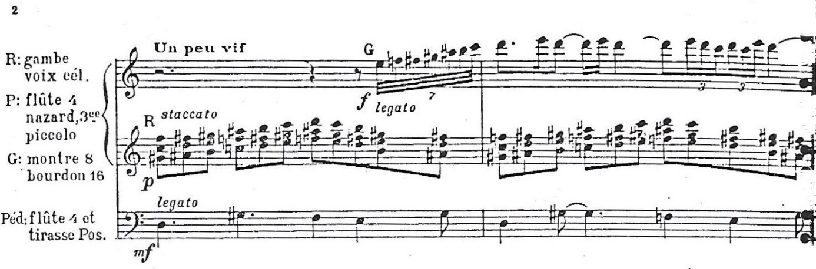
Средний раздел рассматриваемой медитации представляет собой звуковое изображение свершившегося таинства. Эмоциональный подтекст данного музыкального раздела состоит в обнаружении неиссякаемой радости Марии по поводу рождения Бога-сына. В данном разделе композитор цитирует литургическое песнопение «Puer natus» из Интроита Рождественской григорианской мессы:
Пример № 2. Медитация «Дева и младенец». Средний раздел

В отдельной ремарке композитор указал, что партия педали теряет функцию баса. В обрамляющих данную медитацию частях партия педали отсутствует, и это отсутствие является своеобразным знаком утверждения возвышенного характера происходящего события Рождества Христова.
Отметим, что во втором разделе медитации «Дева и младенец» партия педали превосходит по высоте (футовости) риторические восходящие фигуры anabasis на главном мануале. Эти фигуры в данном случае олицетворяют «взгляд снизу», с земли на небо, поскольку таинство Рождества свершилось на земле.
В медитации присутствуют, таким образом, три фактурных плана: на первом и третьем планах доминируют мелодия (легато) в педали и «восклицания» взмывающих вверх риторических фигур. Средний фактурный план образуют аккорды (стаккато). Хвалебная песнь событию Рождества радостно звучит Un peu vif.
Регистровые решения открывают дополнительные смыслы раскрываемого содержания. Аккордовое изложение из среднего раздела медитации возникает на тихом (третьем) мануале, на регистрах gambe (штрайхерный регистр) и voix céleste (голос небес).
Можно выразить предположение об объединяющей функции педальной партии в цикле.
В третьем разделе медитации «Дева и младенец» композитор возвращается к мысли об атмосфере метафизической тайны происходящего. Сопоставление «земного» и «небесного» планов изложения здесь не столь явственно: отсутствует противопоставление регистров. Вместе с тем, фактура смещена в низкий регистровый диапазон (оба фактурных плана звучат на восьмифутовой флейте).
Заключительные четыре такта медитации «Дева и младенец» утверждают тон «ре», звучащий на фоне созвучия доминантового наклонения.
Следующая часть «Пастухи».
«Увидев младенца, лежащего в яслях, пастухи возвратились, славя и хваля Бога (Евангелие от Луки)» [16, книга I, с. 5]. «Единородный Сын Отца, зачатый как человек во чреве Девы Марии, есть “Христос”, то есть Помазанник Духа Святого от самого начала Своего человеческого существования, даже если он является как Христос постепенно: пастухам, волхвам, Иоанну Крестителю, ученикам. Вся жизнь Иисуса Христа будет, таким образом, являть, “как Бог Духом Святым и силою помазал Иисуса из Назарета” (Деян 10, 38)» [22, с. 124] – Христос явился пастухам одним из первых. «…почему Бог сказал новость им, а не Ироду, или фарисеям, или другим властям того времени? Потому что пастухи ПОВЕРИЛИ Ему. Они поверили, что этот младенец был Мессией, Христом, как сказал им ангел. Стих 20 говорит нам, что «возвратились [из яслей] славя и хваля Бога за всё то, что слышали и видели, как им сказано было». Они поверили в то, что Бог сказал им через Своего ангела о ребенке, и эта вера породила их радость» [23].
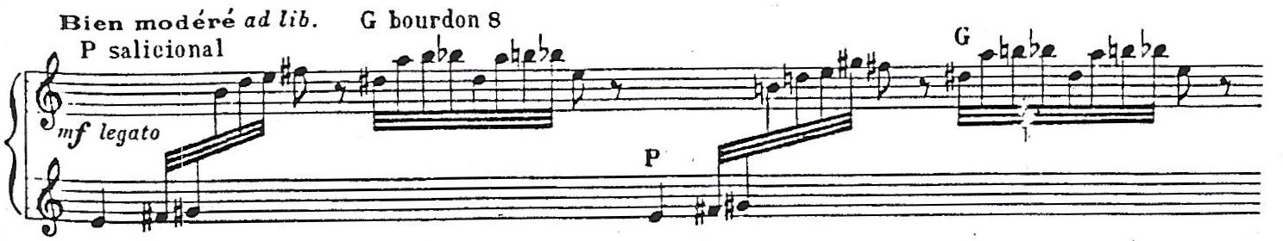
Как и все медитации цикла, часть «Пастухи» очень звукоизобразительна, с образами пастырей «…связаны одноголосные пасторальные наигрыши, повторяющиеся мотивы которых создают эффект эха» [1, с. 17]:
Пример № 3. Медитация «Пастухи». Связующий раздел

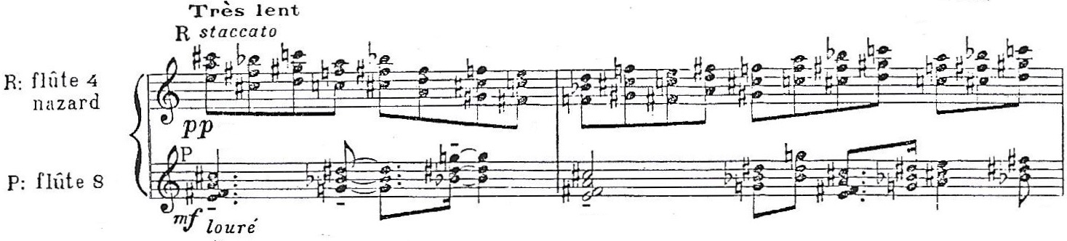
Термин louré («подчёркнуто тяжеловесно») служит дополнением к образу пастухов, характеризующим тяжёлую поступь:
Пример № 4. Медитация «Пастухи». Начальный раздел

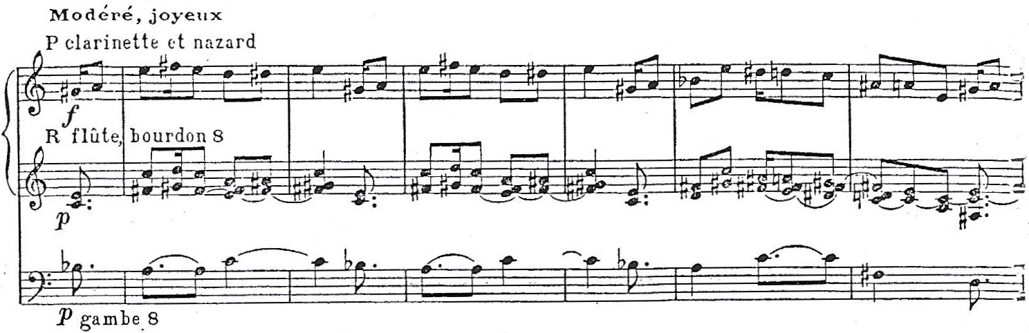
Эта часть начинается с очень медленного темпа (Très lent), в медленно стаккатирующих аккордах просматривается крестообразное движение, символ Креста красной нитью проходит сквозь все медитации, подчёркивая значимость искупительной жертвы Христа. Пасторальные наигрыши «волынки» (пример № 3) - связующий раздел. Заключительный - самый объёмный – пастухи славят и хвалят Бога (Modéré, joyeux – умеренно, радостно), радостное ликование, воплощённое перекличкой различных регистровых сочетаний, в верхних голосах превалируют мягкие язычковые регистры и аликвоты, в средних - флейтовые регистры, а в басу в педали – штрайхерные:
Пример № 5. Медитация «Пастухи». Заключительный раздел

Медитация «Вечные цели Божии».
«Бог по своей любви предназначил (предопределил) нам быть его приёмными сыновьями через Иисуса Христа в похвалу славы благодати своей (по благоволению воли своей) (Послание Павла к Ефесянам)» [16, книга I, с. 10].
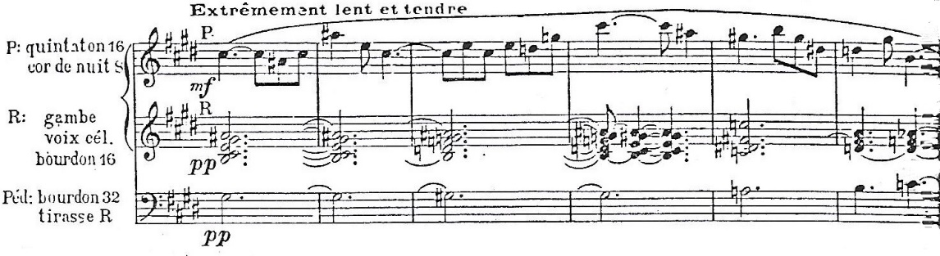
В катехизисе католической церкви есть пояснение, что необходимым условием для вступления в Небесное Царство является то, что люди должны «стать “как дети” по отношению к Богу…надо унизить себя, умалить…надо “родиться свыше”, “от Бога родиться” ...Тайна Рождества исполнится в нас, когда Христос “изобразится” в нас. Рождество есть тайна этого “восхитительного обмана”» [22, с. 133]. Это «умаление» выражается и в объёме медитации, III часть самая короткая с визуальной точки зрения, однако не по протяжённости звучания, темп предельно медленный: Extrêmement lent et tendre:
Пример № 6. Медитация «Вечные цели Божии»

Эта часть – размышление, вопросы о вечном, о человеческом бытии и предназначении, Боге. В медитативное состояние погружают низкофутовые регистры (смотри пример № 6). Музыкальное повествование строится на вопросо-ответных, часто крестообразных структурах. Эта медитация завершает I книгу.
«Слово».
«Господь сказал мне: ты мой сын. Из чрева его до существования зари он родил меня. Я образ благодати Божией. Я слово жизни от начала (Псалмы 2 и 109, Книга Мудрости, 1-ое Послание Святого Иоанна)» [16, книга II, с. 1]. Это одна из центральных частей цикла, открывающая II книгу, является промежуточной кульминацией. «Христос – единственное Слово Священного Писания» [22, с. 41].
Слово стало плотью «Ради нас, людей, и ради нашего спасения сошедшего с небес и воплотившегося от Духа Святого и Марии Девы, и ставшего Человеком. То есть Бог послал на землю Своего Сына в умилостивление за наши грехи» [22, с. 117-118].
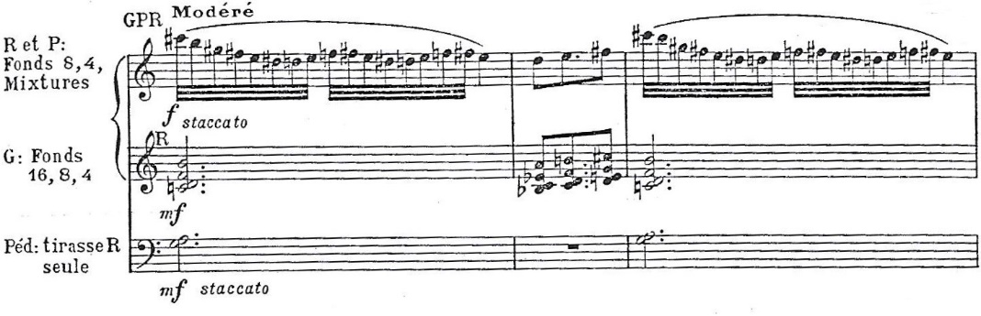
Символ рождения Иисуса Христа в виде сошествия на землю Божественного Слова (одна из центральных идей цикла «Рождество Господне») воплощается в музыкальной ткани с помощью нисходящих фраз. В связи с неоднократным повторением в некоторых медитациях данного музыкального материала, а также материала, связанного с образом Креста, можно отметить зарождение лейтмотивности в цикле. Вновь «сошествие», выраженное мелкими и быстрыми тридцатьвторыми, чередуется со «взглядом ввысь», уже более тяжелого за счёт увеличения длительностей (см. прим. № 7). «Слово» - первая медитация цикла, в которой задействованы микстуры и копулы всех мануалов:
Пример № 7. Медитация «Слово». Начальный раздел

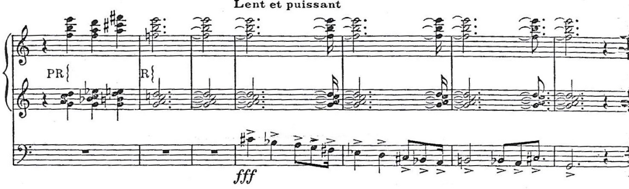
Впервые резко устремлённые вниз громогласные педальные ходы встречаются именно в этой кульминационной медитации:
Пример № 8. Медитация «Слово». Начальный раздел, тема Сошествия

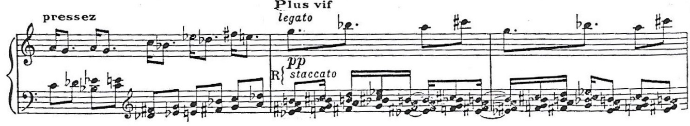
В этом случае данный нисходящий пассаж завершается темой Креста, выражая путь от сошествия к распятию. Интересно отметить и предшествующие данной теме аккорды, которые также символизируют образ Креста. О теме Креста в цикле: «Основной его вид вписывается в так называемую формулу “мелодического каданса” Мессиана и является ведущим мотивом…во втором разделе Le Verbe. Заметим, что во всех производных вариантах темы “креста” сохраняется интервальная специфика основного мотива: интонации секунды, терции и тритона. При этом и используется принцип инверсии, и варьируется “качественный” показатель интервала» [1, с. 18]:
Пример № 9. Медитация «Слово». Средний раздел

«Я уверен, - говорил Мессиан в одном из своих интервью, - что мои занятия теологией, в особенности теологическим содержанием не всякий разумеет. Я говорю не об ужасающих страданиях Иисуса Христа, которые понятны каждому. Радость намного труднее выразить чем скорбь, однако если взглянуть на современную музыку, то нет человека, запечатлевающего радость. А в жизни есть не только доставляющие страдания, черные, ужасные, пугающие вещи, но еще и радость и свет. Конечно, для меня существует и страдание, но я мало написал таких произведений. Я творил не для этого, я люблю великолепие и радость небесного чувства» [1, с. 19].
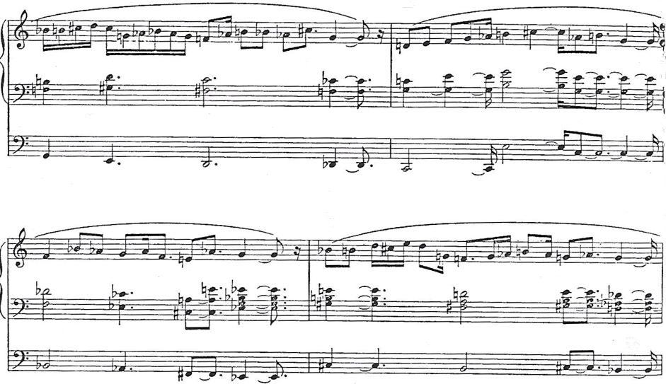
Последний раздел данной медитации самый объёмный, но и здесь одним из ведущих символов является органично вплетённая в музыкальную ткань тема креста, сопровождаемая элементами темы сошествия Слова на землю:
Пример № 10. Медитация «Слово». Заключительный раздел

Медитация «Дети Божии».
«Всем тем, которые его приняли, Бог-слово дал возможность стать чадами Божьими. И Бог послал в их сердце дух своего Сына, который кричит: Отец! Отец! (Евангелие от Иоанна и Послание Павла к Галатам)» [16, книга II, с. 6].
Цикл «Рождество Господне» «представляет собой симметричную смысловую конструкцию. Её центром является пятая часть (Les Enfants de Dieu), в эпиграфе к которой заключён смысл явления Иисуса Христа на землю; “Всем, кто принял Его, Сын Божий дал возможность стать детьми Божьими, и Бог послал в их сердца дух Сына Своего, который взывал: Отче!” Окружающие пятую часть Le Verbe и Les Anges, символизируют соответственно сошествие Сына-Слова на землю и вознесение хвалы к Небесам» [1, с. 27].
Только уверовав, только если мы станем детьми по отношению к Богу, в случае если мы примем его как Отца Своего, нас ждёт спасение, мы можем стать чадами Божьими, приёмными Его детьми через Него, через Сына Его Иисуса Христа.
V часть образует смысловую рамку к третьей части, так как именно принятие себя детьми по отношению к Богу-отцу в данном случае является важнейшими и вечными целями Божьими.
Здесь можно заметить символ Возвышения, духовного возвышения человека, «взгляда с земли на Небо», выражающегося не только в устремлённом ввысь движении аккордов, но и в плавно движущейся вверх педальной партии (см. прим. № 11).
Значимость темы Креста уже была описана, она также удачно вплетена в музыкальный материал данной медитации, что можно увидеть в прим. № 11.
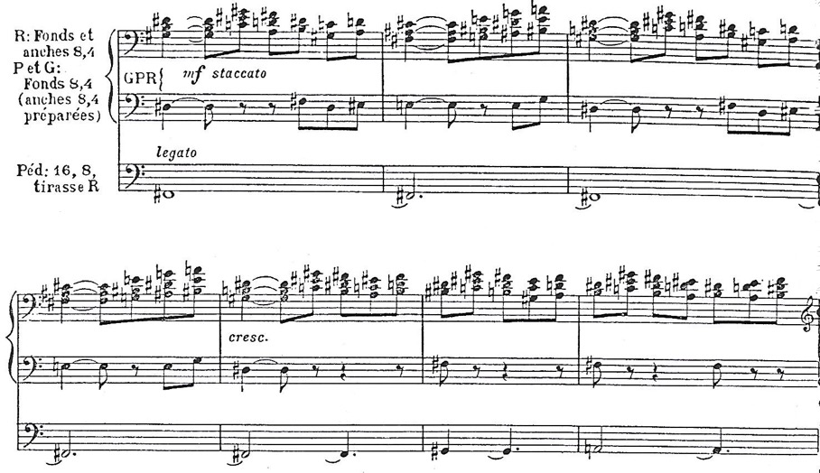
Можно выделить три раздела в V части, из которых начальный раздел самый объёмный, устремлённый ввысь «взгляд» педальной партии приводит к Fis-dur, значимой тональности для Мессиана, она «ассоциируется со сверхчеловеческим переживанием мистической любви» [1, с. 26], которую здесь нужно трактовать как любовь Бога к человеку и наоборот, любовь человека к Богу. На данной тональности происходит переход к средней небольшой части в H-dur (смена знаков при ключе), на басу си начинается и заканчивается заключительный раздел медитации. «Дети Божьи» завершается на доминанте к тональности восхваления, а также к тональному центру цикла – E-dur, подготавливая настроения последующей медитации.
Пример № 11. Медитация «Дети Божии». Начальный раздел

«Ангелы».
«Небесное воинство хвалило Бога, говоря: Слава в вышних Богу! (Евангелие от Луки) [16, книга III, с. 1].
Эта часть является 6-й по счёту в цикле, данное число равно количеству дней сотворения мира. «Иерархия творения выражена в порядке “шести дней”, идущем от менее совершенного к более совершенному. Бог любит всё своё Творение и печётся обо всех, даже о малых птицах» [22, с. 92], «Человек есть вершина дела творения» [22, с. 93].
Вся часть пронизана ликованием и хвалой Небесам, словно звучит жизнерадостный гимн «Gloria in excelsis Deo».
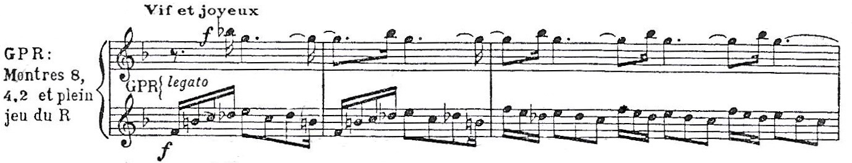
Примечательно, что здесь полностью отсутствует педальная партия, что символизирует Небеса, ощущается дистанция от земной жизни. Эта дистанцированность выражена и в выборе регистровых красок, а также в почти повсеместно используемом скрипичном ключе. Эта медитация единственная в цикле с такой особенностью. И при всём этом «взгляд» практически всегда устремлён только ввысь. Обратим внимание на следующий пример:
Пример № 12. Медитация «Ангелы». Начальный раздел

Это самое начало медитации, словно завороженное повторяющееся скандирование в правой руке отчётливо «настаивает на своём», а вторит ей символ Креста, каждый раз подготовленный устремлённым вверх движением шестнадцатых. Бесспорно, это «настаивание» на воплощении замысла Божьего, на искупительной жертве, утверждение её значимости и неотвратимости, а также мощный толчок к следующей части цикла. Приведём следующее высказывание Рудник О. Л.: «Стабильные остинатные пласты фактуры, вероятно, могут быть связаны с незыблемыми истинами, “первоединым началом”; мобильные, симметрично раскручиваюшиеся и скручивающиеся спирали - со стремлением познать абсолютный минимум и абсолютный максимум, отталкиваясь от незыблемой первоосновы, а постепенное повышение тесситуры отдельных элементов - с устремлением к небу» [1, с. 21].
Существование ангелов является истиной веры. Ангелы являются слугами и вестниками Божьими. По тому, что представляет из себя ангел, какова его природа, можно сказать, что он дух, по тому, что он делает, он ангел. Они – чисто духовные создания, «обладают разумением и волей…они создания личностные и бессмертные. Совершенством своим они превосходят всю видимую тварь. Об этом свидетельствует блеск их славы» [22, с. 90].
От Воплощения до Вознесения вся жизнь Слова окружена служением ангелов. «Их хвалебная песнь при Рождестве Христовом неустанно звучит в церковном прославлении: “Слава в вышних Богу…” (Лк 2, 14) Они охраняют жизнь Младенца Иисуса, служат Ему в пустыне, утешают Его в гефсиманском борении, тогда как Он мог бы быть спасён ими от руки врага, как некогда Израиль…ангелы “благовествуют”, возвещая “великую радость” (Лк 2, 10) Боговоплощения и Воскресения Христова. Они будут присутствовать при возвращении Христа, которое они возвещают, они будут служить на Его суде» [22, с. 91].
Контрастная предыдущим частям VI часть показывает нам великую радость ангелов по поводу Рождения Христа, указание Vif et joyeux (быстро и весело) буквально иллюстрирует этих существ. Радостные перезвоны колокольчиков и задорные переклички напоминают щебетание птиц. «Упоминание в Священном Писании о птицах, парящих в небе, имеет особый смысл. Так, согласно Толкованию на Апокалипсис, “орел - податель Животворяшего Духа, сошедшего на нас свыше”; “птицами называются Ангелы, по причине быстроты и высоты полета для исправления нашего и научения”» [1, с. 123], «Голубь - христианский символ Святого Духа, символ души. Известно, что появление птиц в Священном Писании может носить знаковый характер» [1, с. 123] (см. прим. № 13).
Интересно обратиться к среднему разделу, в котором мелодия стремительно опускается с максимально высокой точки медитации (соль 3 октавы) до максимально низкой (до малой октавы) (прим. № 14).
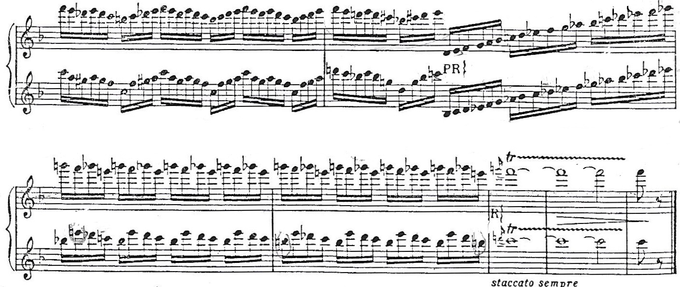
Происходит сопоставление двух «взглядов»: с Небес на землю и с земли вверх на Небеса, как и в I части цикла. Своеобразный символ Сошествия, символ Воплощения с последующей радостной реакцией на произошедшее чудо, длящееся до конца части (прим. № 13).
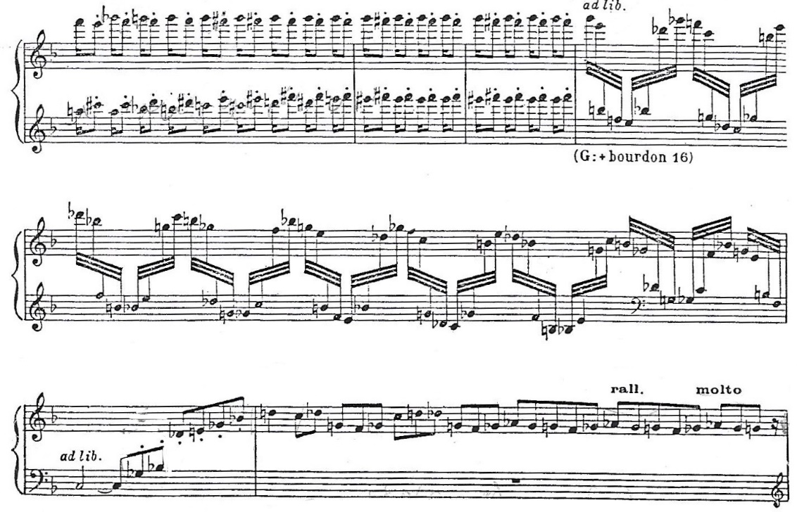
Пример № 13. Медитация «Ангелы». Заключительный раздел

Пример № 14. Медитация «Ангелы». Средний раздел

Медитации «Иисус принимает страдание».
Эта часть соответствует номер семь (совершенное число).
Имя Иисус означает «Бог спасает», Христос – древнегреческий перевод древнееврейского термина «Мессия» - «Помазанник». «Все грешники были виновниками Страстей Христовых» [22, с. 151].
«Этот Божий Замысел о спасении через предание на смерть “Праведника, Раба” (Ис 53, 11) был возвещён в Писании заранее как тайна всеобщего искупления, то есть выкупа, который избавит людей от рабства греха» [22, с. 152]. Апостол Павел «провозглашает, что “Христос умер за грехи наши, по Писанию”» [22, с. 153]. «Сам Иисус раскрывает смысл Своей жизни и смерти в свете образа страждущего Отрока. После Своего воскресения Он даёт это толкование Писания ученикам в Эммаусе, а потом и самим апостолам» [22, с. 153].
Смерть Иисуса не была случайностью, а замыслом Божьим. «Бог Его сделал для нас жертвою за грех» [22, с. 153]. Бог предал Своего Сына ради нас, не пощадил его. Страдал Иисус во искупление грехов наших.
«В том любовь, что не мы возлюбили Бога, но Он возлюбил нас и послал Сына Своего в умилостивление за грехи наши (1 Ин 4, 10). Но Бог свою любовь к нам доказывает тем, что Христос умер за нас, когда мы были ещё грешниками (Рим 5, 8)» [22, с. 153].
Как уже было отмечено, творчеству Мессиана характерно оптимистическое и светлое настроение, даже если речь идёт об Апокалипсисе. Весьма трагическая тема Креста в цикле «Рождество Господне» получает иную окраску, символизируя Искупительную жертву Иисуса Христа, которая была предопределена заранее, эта тема присутствует в различном изложении со всевозможными преобразованиями во всех медитациях.
Однако в VII части цикла царит мрачное настроение, что подчёркивается и обрамляющими медитацию частями «Ангелы» и «Волхвы».
Именно здесь тема Креста - основной музыкальный элемент. Мессиан подчёркивает тяжесть крестных мук Христа, но можно быть уверенными, что не в этом состоит его основная идея, а в том, чтобы показать радость жизни, радостное «ослепление» от произошедшего чуда и исполнения Божественного замысла.
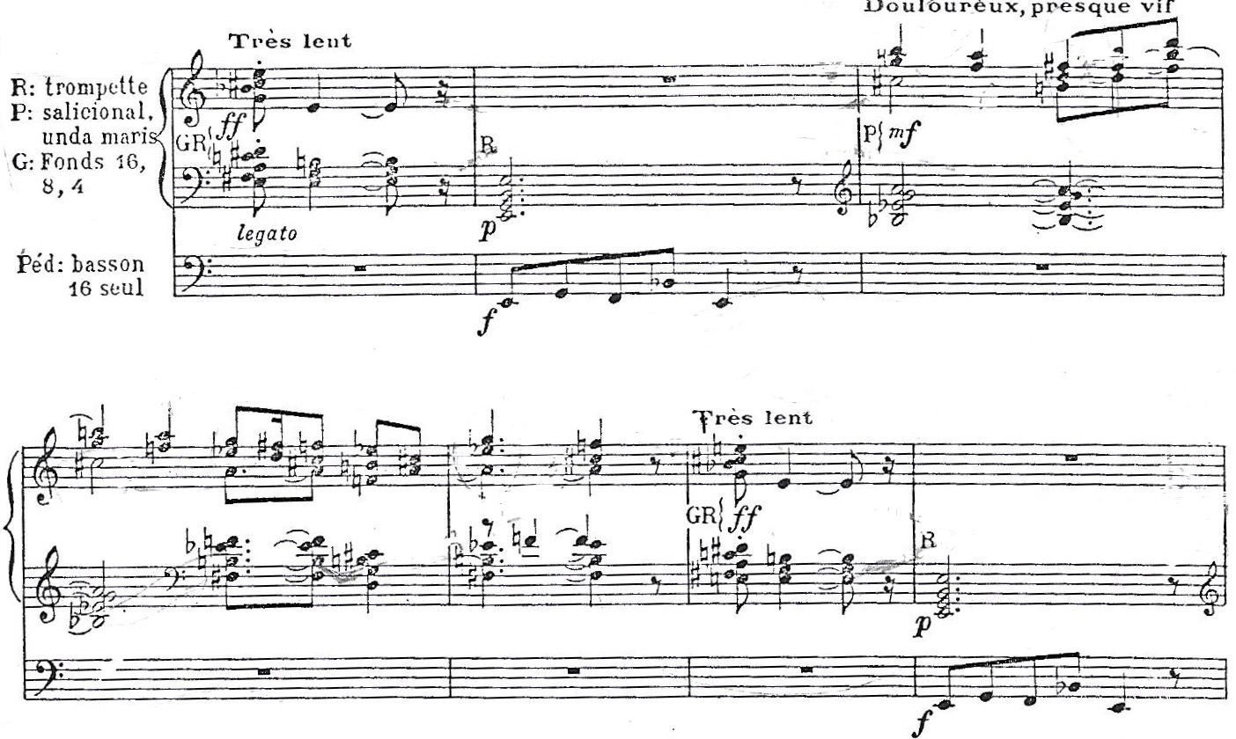
В самом начале первый же аккорд - уменьшённый, это символ ужасных и трагичных событий, согласно риторики. Его разрешение приходит в тональность e-moll, вступая в конфликт с хвалебным тональным центром цикла – E-dur. Каждое педальное проведение темы Креста утверждает мрачный тональный образ, за исключением заключительного раздела медитации. «Ужас» темы Креста, проводящейся в педали, подкреплён регистровым решением – только язычковый рычащий basson 16’ (прим. № 15).
Пример № 15. Медитация «Иисус принимает страдание». Начальный раздел
В медитации ярко выражены 3 раздела. В начальном противопоставлены два мира: земной и небесный. Страдания Христа на кресте – мир земной. В 3-м такте появляются образы неба, как реакция на происходящее «внизу», с вплетёнными крестообразными мотивами в верхнем голосе, характерен выбор регистров: salicional и unda maris.
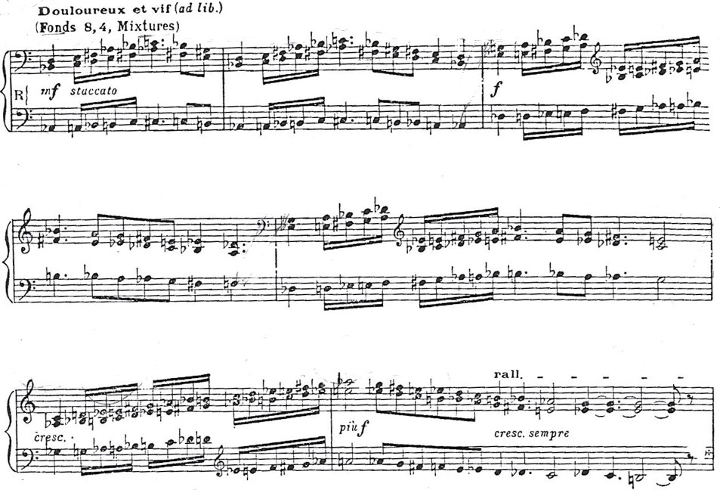
Средний раздел – образы крестного хода Иисуса Христа. «Учитель “начал открывать ученикам Своим, что ему должно идти в Иерусалим и много пострадать (...) и быть убиту, и в третий день воскреснуть”» [22, с. 141], в катехизисе так сказано о крестных муках Христа: «Ему надлежит пройти крестный путь в Иерусалиме. Моисей и Илия видели Славу Божию на горе; Закон и Пророки возвестили страдания Мессии. Страсти Иисуса воистину отражают волю Божию: Сын действует как Отрок Господень. Облако указывает на присутствие Святого Духа: “Вся Троица является: Отец — голосом, Сын — как человек, Дух — в сияющем облаке”» [22, с. 141] (Прим. № 16).
Пример № 16. Медитация «Иисус принимает страдание». Средний раздел

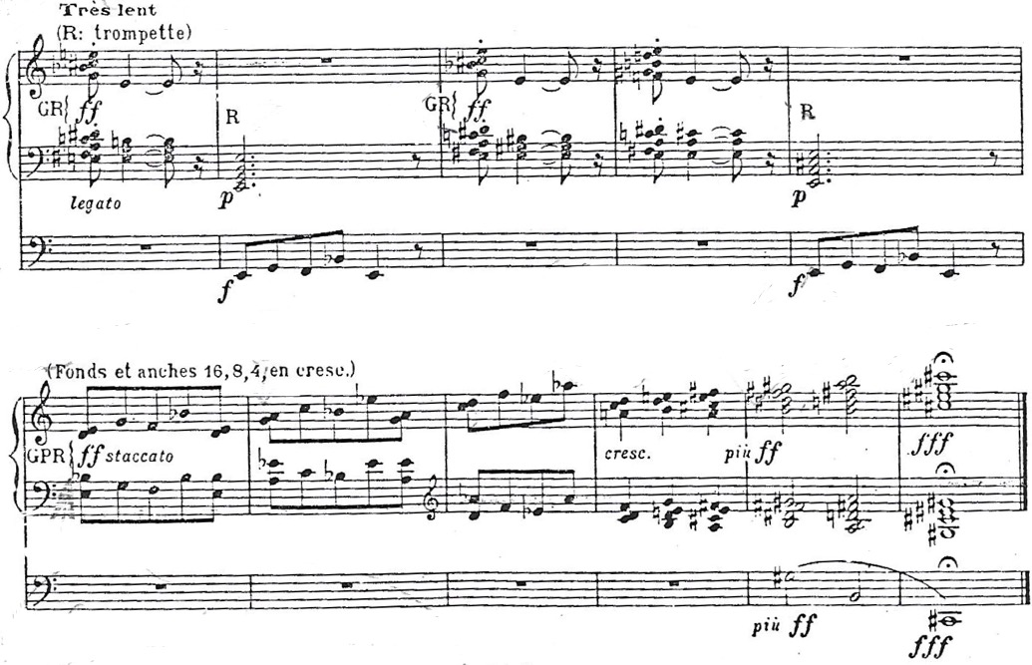
Далее следует заключительный раздел:
Пример № 17. Медитация «Иисус принимает страдание». Заключительный раздел

После первого же проведения, утверждающего трагичность крестных мук Спасителя в e-moll, тональная окраска начинает просветляться, самый конец медитации звучит в громогласном Cis-dur.
Смену настроения и постепенное эмоциональное и тесситурное возвышение можно трактовать по-разному. С одной стороны, устремлённость вверх в данном случае – символ Восхождения Христа на Голгофу. Вместе с тем это – «взгляд» вверх, в Небеса, а также символ последующего Воскресения Иисуса Христа и символ радости от Воплощения Замысла Божьего.
Следующая медитация «Волхвы».
«Волхвы отправились, и звезда шла перед ними (Евангелие от Матфея)» [16, III книга, с. 7].
«Евангелие от Матфея 2:1-12
Когда же Иисус родился в Вифлееме Иудейском во дни царя Ирода, пришли в Иерусалим волхвы с Востока и говорят: где родившийся Царь Иудейский? ибо мы видели звезду Его на востоке и пришли поклониться Ему. Услышав это, Ирод царь встревожился, и весь Иерусалим с ним. И, собрав всех первосвященников и книжников народных, спрашивал у них: где должно родиться Христу? Они же сказали ему: в Вифлееме Иудейском, ибо так написано через пророка: и ты, Вифлеем, земля Иудина, ничем не меньше воеводств Иудиных, ибо из тебя произойдет Вождь, Который упасёт народ Мой Израиля. Тогда Ирод, тайно призвав волхвов, выведал от них время появления звезды и, послав их в Вифлеем, сказал: пойдите, тщательно разведайте о Младенце и когда найдёте, известите меня, чтобы и мне пойти поклониться Ему. Они, выслушав царя, пошли. [И] се, звезда, которую видели они на востоке, шла перед ними, как наконец пришла и остановилась над местом, где был Младенец. Увидев же звезду, они возрадовались радостью весьма великою, и, войдя в дом, увидели Младенца с Мариею, Матерью Его, и, пав, поклонились Ему: и, открыв сокровища свои, принесли Ему дары: золото, ладан и смирну. И, получив во сне откровение не возвращаться к Ироду, иным путем отошли в страну свою» [24].
В лице волхвов Бог явился не только избранному народу Израиля, но и всем людям.
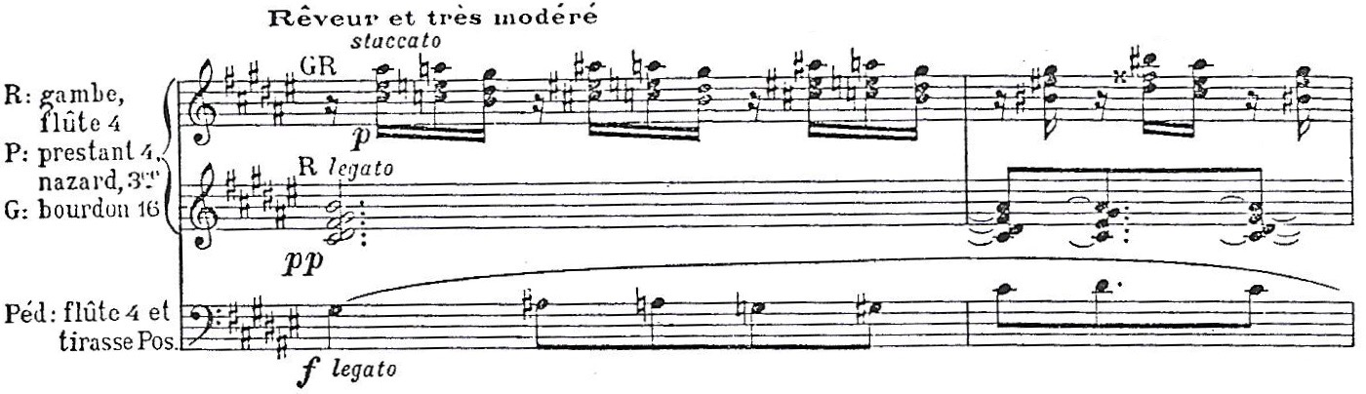
Обратимся к начальному разделу медитации:
Пример № 18. Медитация «Волхвы». Начальный раздел

В педальной партии проходит тема Звезды, можно заметить некоторое сходство с темой Креста и это неслучайно, вот что пишет об этом Мессиан: «Звезда и крест имеют сходные темы, потому что звезда открывает, а крест завершает земной путь Иисуса Христа» [25, с. 1]. Высота звезды подчёркнута высокими регистрами: flûte 4’ в педали и prestant 4’, nazard, 3.
Данную медитацию можно разделить на три раздела, каждый из которых делится на три фактурных плана: тема Звезды, сияние Звезды, сопровождающей волхвов (gambe и flûte 4') и шествие волхвов (bourdon 16’, gambe, flûte 4'), расположенных в нотном тексте снизу-вверх соответственно.
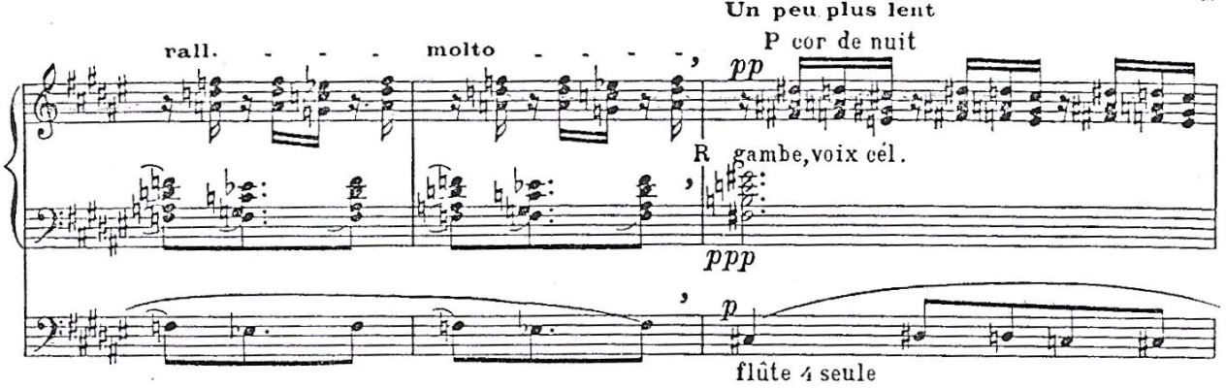
Сияние выражается тянущимися аккордами, шествие волхвов подчёркнуто дистанцированно низким 16' регистром, изложено стаккатированными нисходящими и изредка восходящими (взгляд в Небо на Звезду) аккордовыми мотивами. Однако данные аккордовые последовательности можно трактовать и как движение самой Звезды.
Пример № 19. Медитация «Волхвы». Заключительный раздел a
Пример № 19. Медитация «Волхвы». Заключительный раздел a

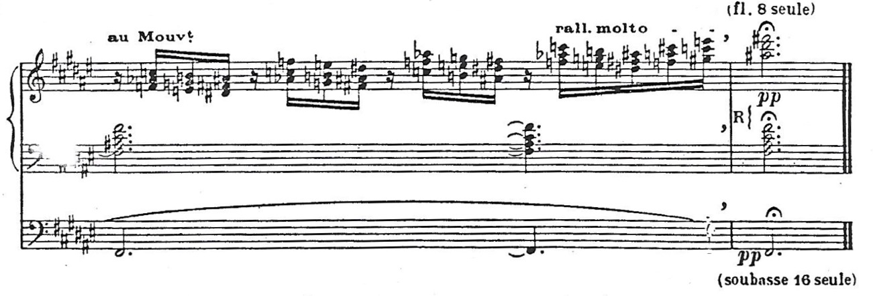
Средний раздел практически полностью повторяет начальный, музыкальный материал меняется по мере приближения к заключительной части, в которой за счёт уменьшения регистровой динамики создаётся эффект отдаления волхвов (прим. № 19). В самом конце устремлённый к звезде взгляд утверждает мистический Fis-dur:
Пример № 20. Медитация «Волхвы». Заключительный раздел b

Медитация «Бог среди нас».
«Слова причащающегося, Девы Марии и всей церкви: тот, который меня создал, упокоился в моей скинии, Слово стало плотью и обитало во мне. Величит душа моя Господа. Мой дух возрадовался о Боге, спасе моём (Екклесиаст, Евангелие от Иоанна и Луки)» [16, книга IV, с. 1].
«Только Бог ЕСТЬ» [22, с. 65]. «Бог наш творит всё, что хочет» [22, с. 76].
Бог в лице Святой Троицы является Богом единым, в единого Бога люди должны верить. Поскольку согласно христианскому учению «Бог наш творит всё, что хочет» и «только Бог ЕСТЬ», значит Бог присутствует абсолютно во всём, что нас окружает и в нас самих.
Эта медитация под номером IX завершает цикл «Рождество Господне». О свойстве этого числа уже было подробно рассказано.
«Бог среди нас» - мощнейшая кульминация музыкального повествования цикла, она самая объёмная и разнообразная. Открывается часть ярким вступлением (прим. № 21).
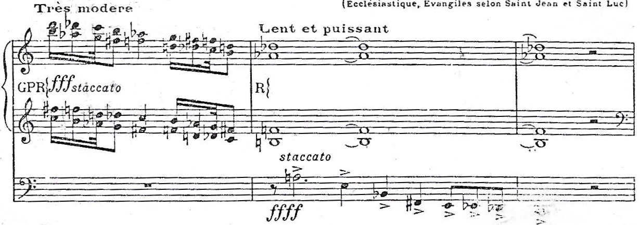
В педали проводится уже упоминаемая ранее тема Сошествия, сам композитор так рассказывает о проведении данной темы: «Подобно хоралу Баха “Падение Адама”, подобно сцене спуска Ариадны со светильником в темноту пещеры, где томятся жены Синей Бороды (в опере П. Дюка “Ариадна и Синяя Борода”)…», данная тема «…сочетает ритмическое уменьшение с устремленностью пассажа от дисканта к басу, выражая тем самым идею сошествия, чудесного и невыразимого воплощения второго лица Троицы в человеческий облик» [26, с. 3 [цит. по: 1, с. 19-20]]:
Пример № 21. Медитация «Бог среди нас». Вступление

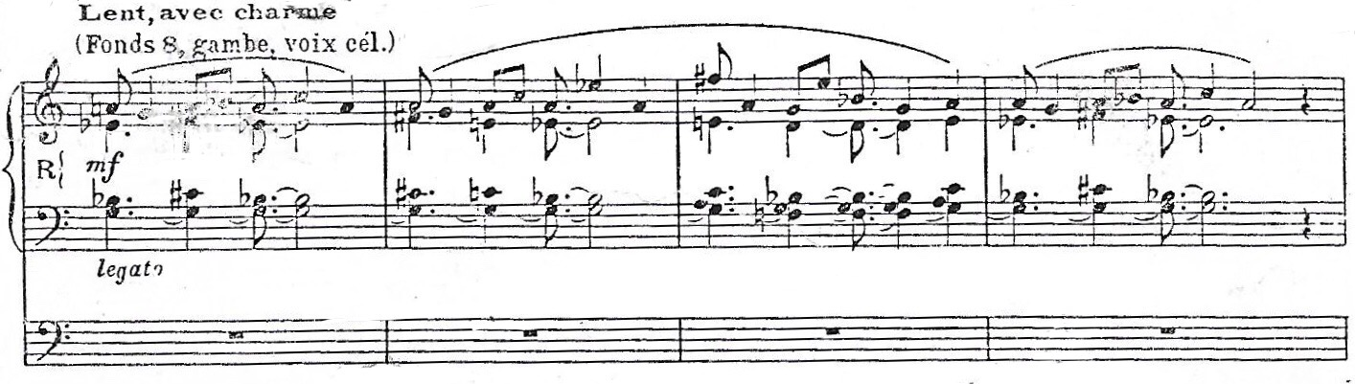
Затем следует контрастная спокойная тема, с элементами темы Креста, отсылающая к небесным образам:
Пример № 22. Медитация «Бог среди нас». Начальный раздел

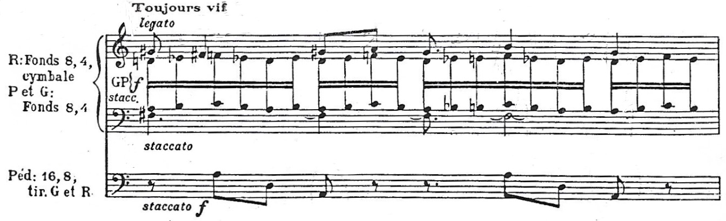
Данный материал получит мощное развитие в дальнейшем музыкальном повествовании:
Пример № 23. Медитация «Бог среди нас». Средний раздел
Пример № 23. Медитация «Бог среди нас». Средний раздел

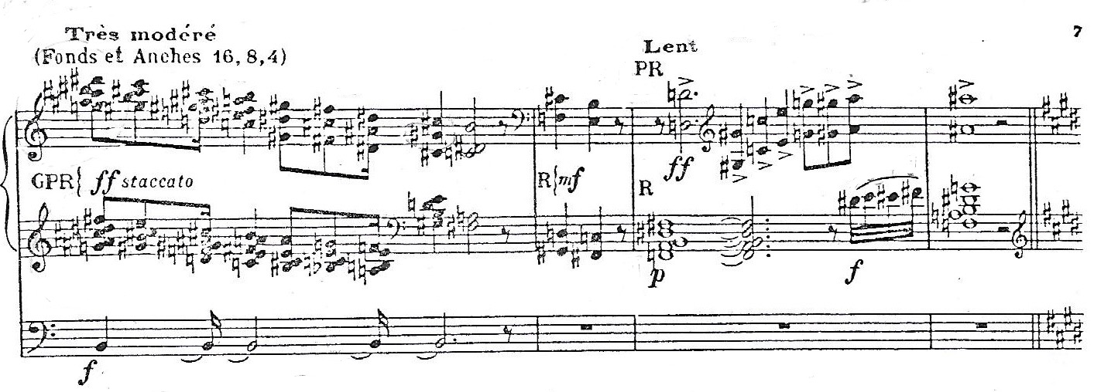
Развиваясь, этот материал чем дальше, тем больше устремляется ввысь, в конченом итоге он подводит к связующему разделу к грандиозной кульминации медитации и всего цикла:
Пример № 24. Медитация «Бог среди нас». Связующий раздел

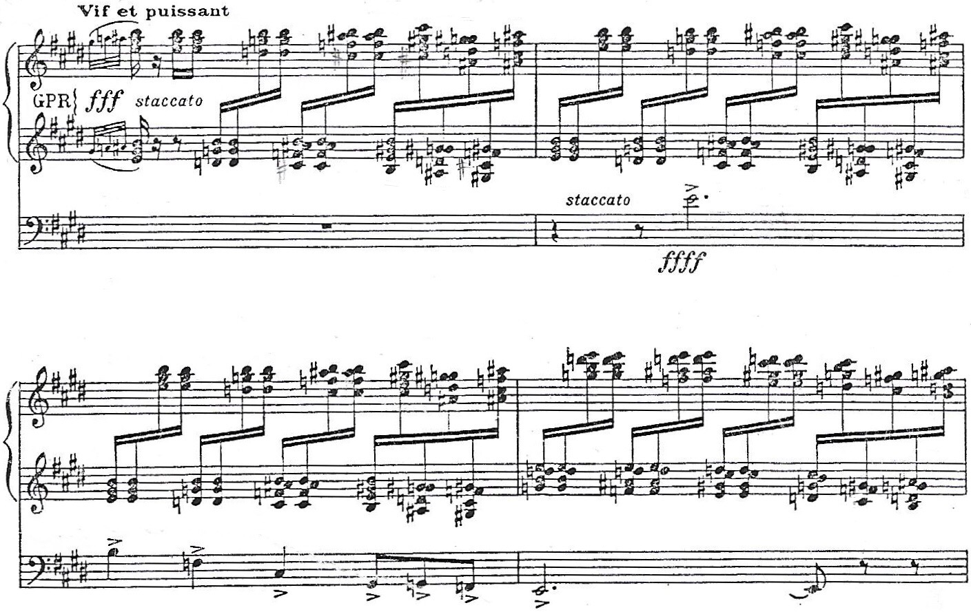
Идея чудесного Воплощения в теме Сошествия громогласно провозглашается в заключительном разделе:
Пример № 25. Медитация «Бог среди нас». Заключительный раздел

Медитация «Бог среди нас» - мощное утверждение жизни, радостного «ослепления», она проникнута Хвалебными настроениями и насыщена всевозможными образами ангелов, птиц; символами Креста, Сошествия и Восхождения.
Как и во многих других медитациях, в IX части ярко противопоставлены два «взгляда»: с земли на Небо и наоборот. «Взгляд ввысь» (тема Восхождения) связан ещё и с духовным Возвышением и просветлением христиан.
Бог явился среди нас и среди нас остаётся всегда и во всём. Это то самое единство, которого пытается достичь Мессиан, ведь так он находит Бога.

Заключение
Органный цикл «Рождество Господне» (1935) — яркое произведение центрального периода творческой эволюции композитора, ознаменовавшее возникновение жанра крупного органного цикла. Инструментальные циклы развернутого масштаба до О. Мессиана создавали К. Дебюсси («Образы» для фортепиано) и М. Равель («Ночной Гаспар»). В творчестве Мессиана крупный органный цикл «Рождество Господне» предшествует появлению его цикла для двух фортепиано «Образы слова Аминь» (1943). О. Мессиан выступил, таким образом, как продолжатель национальной традиции в создании крупного инструментального цикла и преобразователь названного жанра.
В органном цикле «Рождество Господне» проявилось индивидуальное композиторское мышление Мессиана. Речь идет о дальнейшем развитии техники ладов ограниченной транспозиции, о теории дополнительной длительности, которые подробным образом будут изложены в «Технике моего музыкального языка» (1942).
В ВКР обоснован выбор композитором особых тем для произведений, в которых Мессиан последовательно ведет непрерывный диалог со Священным Писанием. Названный диалог представлен в виде музыкального истолкования христианских таинств Вознесения и Рождества. Это придаёт особую значимость периоду 1930–1940-х годов в творчестве Мессиана, утвердивших высшую идею его творчества как синтез католической веры и искусства.
В данной работе было обозначено важнейшее для Мессиана взаимодействие его творчества с христианской философией. Современные исследователи отмечают близость религиозных взглядов Мессиана неотомизму; вместе с тем, высказывания композитора обнаруживают родство идей Мессиана с линией христианского неоплатонизма.
Исследование органного цикла «Рождество Господне» позволило автору данной ВКР проследить взаимосвязь между текстами Священного Писания и музыкальным языком О. Мессиана и обнаружить музыкальные символы и образы как послания, обращённые к слушателям. В работе выявлена связь католических идей и музыкальных символов. Каждая часть крупного органного цикла в тексте ВКР соотнесена с текстами Катехизиса о таинстве Рождества.
Основой идейного замысла композитора определено создание крупного органного цикла, в котором развернуто представлены новации в области органной фактуры. Сформулировав своеобразную словесную программу в виде названия каждой из частей, Мессиан обозначил основную тему для каждой из этих частей.
В ВКР дано истолкование композиторского определения «медитация» —средство философского познания мира. Жанр медитации Мессиан использует в крупных органных произведениях, например, «Медитации на таинство Святой Троицы» (1969).
В ВКР отмечено отсутствие лейтмотивов в органном цикле «Рождество Господне». Выявлены основные темы, благодаря которым зарождается принцип лейтмотивности. Это тема Сошествия, тема Восхождения, а также тема Креста. Трансформации последней встречаются в каждой из частей органного цикла. Звуковой символ (тема) креста несет позитивный смысл, что является отличительной особенностью рассматриваемого произведения.
В ВКР сделан вывод о связи медитативных частей органного цикла. Эта связь осуществлена на основе мистическо-религиозной и нумерологической символики. Названная символика, как показано в тексте Главы 2, имеет смыслообразующую роль в формировании религиозно-философской и музыкальной концепции органного цикла «Рождество Господне». В работе обнаружена неразрывная связь программного контекста цикла с текстами Священного Писания. Названный диалог во многом служит ключом к истолкованию музыкального текста произведения. Отмечена особая роль чисел 3, 5 и 9. Выявлена смысловая значимость риторических фигур, позволивших композитору по-новому осмыслить проблему органной фактуры.
В качестве тонального центр цикла «Рождество Господне» рассмотрена тональность E-dur, символизирующая восхваление имени Христа. Драматургической антитезой в тональной сфере органного цикла определена тональность e-moll. В ВКР охарактеризовано сложное явление «Божественного Присутствия» в музыке композитора, которое характеризует мистическое переживание Божественной любви, закрепленное за тональной сферой Fis-dur. В ВКР отмечен полный отказ в нотном тексте цикла «Рождество Господне» от обозначения размеров. Сделан вывод о новом отношении композитора к проблеме времени и ритма – центральной проблеме музыкально-эстетической системы О. Мессиана.
В структуре ВКР ее автор уделяет внимание содержанию Приложений к основному тексту работы. Поэтому автор ВКР сознательно приводит в Приложении №1 оригинальный текст вступительного слова-комментария О. Мессиана к органному циклу «Рождество Господне» и выполняет посильный перевод названных ремарок. Столь пристальное внимание к авторскому тексту музыканта автор ВКР объясняет тем, что ремарки Мессиана служат основанием для рассмотрения органного цикла «Рождество Господне» с различных точек зрения: музыкальной, теологической и инструментально-фактурной. Автор ВКР опирается на обозначение Мессианом отдельных технических приёмов, использованных в данном органном цикле.
В Приложении №3 приведены нотные примеры с указанием их смыслового значения в драматургии цикла. В Приложении имеется полный список нотных примеров и иллюстраций, используемых в настоящей ВКР.
Сверхзадачей автора ВКР являлось стремление к дальнейшей творческой самореализации как исполнителя на органе, заинтересованного в более глубоком понимании и истолковании музыкального смысла инструментального цикла «Рождество Господне», занимающего одну из центральных позиций в репертуаре ведущих органистов мира.

Список литературы
- Рудник О. Л. Образы Священного Писания в творчестве Мессиана, диссертация на соискание учёной степени кандидата искусствоведения, часть I, М., 1999, 155 с.
- Чебуркина М. Н. Органная музыка О. Мессиана / Диссертация на соискание учёной степени кандидата искусствоведения; специальность: Музыкальное искусство. Московская государственная консерватория им. П. И. Чайковского. Т. 1–2. — М., 1994. — 401 с.
- Екимовский В. Оливье Мессиан: Жизнь и творчество. М., 1987. – 304 с.
- Высоцкая М. С. Хиндемит и Мессиан: два взгляда в будущее // Органная книжечка: Очерки по истории и теории органного искусства / Ред.-сост. Е. Н. Цыбко. — М.: Научно-издательский центр «Московская консерватория», 2008, 328 с.
- Из истории мировой органной культуры XVI-XX веков: Учебное пособие Второе издание, исправленное – М.: ООО «Музиздат», 2008. – 864 с., илл., нот.
- Самюэль К. Клод Самюэль Беседы с Оливье Мессианом / Claude Samuel Entretiens avec Olivier Messiaen: 1967, ed. Pierre Belfond, 236p. / К. Самюэль (пер. с фр.) — Париж. — 1967, 103 с.
- Розеншильд К. К. О. Мессиан // Сов. музыка. – 1975 – № 2 – С. 121–128
- Калошина Г. Е. Теологические концепции в творчестве Оливье Мессиана Г. Е. Калошина // Музыка в системе культуры - Из истории зарубежной музыки - Ростовская государственная консерватория (академия) им. С. В. Рахманинова 2011, 6 с.
- Христианская философия: миф или реальность? Полемические заметки. Взгляд «непрофессионала» / Катасонов В. Ю. http://reosh.ru/xristianskaya-filosofiya-fantom-ili-realnost.html
- Мессиан О. Техника моего музыкального языка. / О. Мессиан (пер. с фр. М. Чебуркиной). - М.: Греко-латинский кабинет Ю.А. Шичалина. - 1994. - 124 с.
- Азбука веры Православная библиотека / преподобный Иоанн Дамаскин Философские главы. Глава LXVII - Шесть определений философии: https://azbyka.ru/otechnik/Ioann_Damaskin/filosofskie_glavy/67
- К 100-летию со дня рождения Оливье Мессиана.: сб. ст. междунар. науч. конф., сост. Л.С. Аваев. - М.: изд-во МГК. – 2008, С. 60-64
- Цареградская Т. В. Время и ритм в творчестве Оливье Мессиана. М., 2002, 373 с.
- Век Мессиана: сб. ст. / ред.-сост. К. В. Зенкин, Т. С. Кюрегян. – М. : Московская консерватория, 2011. – 272 с.
- Особенности музыкального языка в аспекте божественного http://www.musicexplore.ru/muexs-578-1.html
- Messiaen O. Olivier Messiaen. La Nativité du Seigneur, Leduc, 1936, 44 с.
- Теологумены арифметики Перевод: В. В. Бибихин (1–4, 10), А. И. Щетников (5–9). Общая редакция и комментарии: А. И. Щетников – 2009, 57 с.
- «Сакральный» смысл чисел в верованиях и учениях. Справка: https://ria.ru/20070707/68528028.html
- Философский словарь: http://www.harc.ru/slovar/1235.html
- Толковый словарь Ожегова: http://slovarozhegova.ru/word.php?wordid=14097
- Философский словарь: http://www.harc.ru/slovar/1009.html
- Катехизис Католической Церкви: пер. на русск. яз. – 4-е изд. – М. : Апостольская Администратура для католиков латинского обряда Севера Европейской части России, 2001. – 673 с.
- Библейские истины. О рождении Христа и Рождестве (часть I): http://www.bibletruths.ru/jbadec96_ru.htm
- Библия в иллюстрациях: https://www.ereading.club/chapter.php/104094/164/Bibliya_v_illyustraciya.html
- Messiaen O. Note de l'Auteur // Vingt regards. - Paris, 1944 , 177 с.
- Messiaen O. The Technique of my musical language, - Paris, 1956. – 60 p.

Приложение №1. Текст О. Мессиана Note de l’auteur
и его перевод
«L’émotion, la sincérité, d’abord. Mais transmises à l’auditeur par des moyens sûrs et clairs. “La Nativité du Seigneur”: c’est le sujet. Traité comment, au triple point de vue théologique, instrumental et musical?
Au point de vue théologique. Cinq idées principales. 1. Notre prédestination réalisée par l’Incarnation du Verbe (3e pièce). 2. Dieu vivant au milieu de nous, Dieu souffrant (9e et 7e pièces). 3. Les trois naissances: éternelle du Verbe, temporelle du Christ, spirituelle des chrétiens (4e, 1re et 5e pièces). 4. Description de quelques personnages donnant aux fêtes de Noël une poésie particulière: les Anges, les Mages, les bergers (6e, 8e et 2e pièces). 5. Neuf pièces en tout pour honorer la maternité de la Sainte Vierge.
Au point de vue instrumental. Chaque pièce traitée en larges plans. Economie des timbres par des tutti de couleur et de densité différentes: anches avec peu de fonds, fonds sans gambes ni flûtes, etc. La pédale sort de son rôle de basse. Rarement registrée 16, 8, souvent 4 pieds et Mixtures sans 8, elle chante en soprano (8e pièce) ou enguirlande les mains de légers carillons (1re pièce). Quelques effets d’exception: flûte 4 et nazard seuls (2e pièce), basson 16 seul (7e pièce), gambe et voix céleste opposées aux mixtures (1re et 8e pièces): opposer n’est pas mélanger.
Au point de vue musical. Cinq moyens d’expression principaux. 1. Les modes à transpositions limitées. 2. Les pédales, broderies et appogiatures agrandies. 3. La demi-unité de valeur ajoutée. 4. L’accroissement progressif des intervalles. 5. L’accord sur dominante.
Les modes à transpositions limitée. Basés sur notre système chromatique à 12 sons, ces modes sont formés de plusieurs groupes symétriques, la dernière note de chaque groupe étant toujours la première du groupe suivant. Au bout d’un certain nombre de transpositions chromatiques qui varie avec chaque mode, ils ne sont plus transposables, la 4e transposition donnant exactement les mêmes notes que la 1re, par exemple, la 5e donnant exactement les mêmes notes que la 2e, etc. Ils sont trois. Plus quelques 4e modes présentant peu d’intérêt, en raison de leur trop grand nombre de transpositions: six. Tous peuvent être utilisés harmoniquement et mélodiquement.
Le 1er mode est divisé en 6 groupes de 2 notes chacun. Il est deux fois transposable. C’est la gamme par tons, très répandue depuis Debussy, mais inemployée dans cette œuvre.
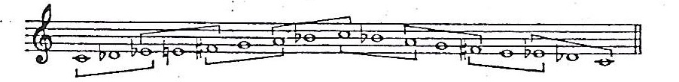
Le 2e mode est divisé en 4 groupes de 3 notes chacun. Il est 3 fois transposable, comme l’accord de 7e diminuée. Le voici, mélodiquement:
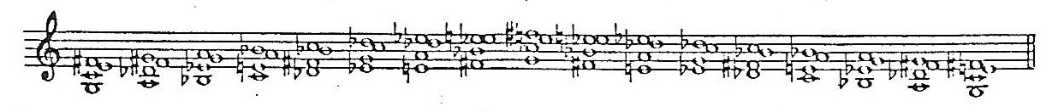
Илл. № 1. 2-й лад ограниченной транспозиции (мел.)

et harmoniquement:
Илл. № 2. 2-й лад ограниченной транспозиции (гарм.)
Large usage de ce mode dans les 1re, 3e, 5e, 8e et 9e pièces.
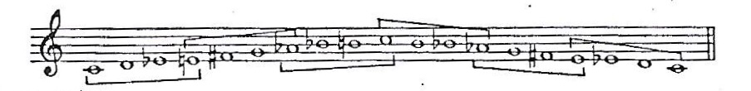
Le 3e mode est divisé en 3 groupes de 4 notes chacun. Il est 4 fois transposable, comme l’accord de 5te augmentée. Le voici, mélodiquement:
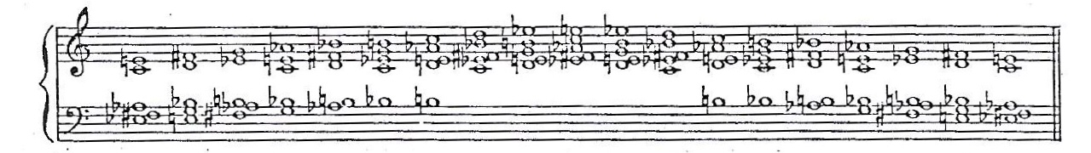
Илл. № 3. 3-й лад ограниченной транспозиции (мел.)
et harmoniquement:
Илл. № 4. 3-й лад ограниченной транспозиции (гарм.)
Employé dans les 2e, 4e et 7e pièces.
Voici deux 4e modes, divisés en 2 groupes de 5 notes chacun et 6 fois transposables, comme la 4te augmentée:
Илл. № 6. 4-й лад ограниченной транспозиции (прим. 2)
Илл. № 5. 4-й лад ограниченной транспозиции (прим. 1)
Le premier est employé dans les 1re et 2e pièces, le second dans la 9e.
Les pédales, broderies et appogiatures agrandies. Plusieurs notes étrangères, offrant un tout musical complet (rythme, harmonie, mélodie) et s’analysant: une seule pédale, une seule broderie, une seule appogiature. La 1re partie de la 2e pièce contient des accords en 3e mode se reproduisant de 2 en 2 mesures au dessus d’un chant harmonisé en 2e mode: pédale agrandie. Les 4 dernières mesures de la 1re pièce: broderie agrandie du ré, la 1re mesure de la 4e pièce: appogiature agrandie du mi, le thême ff de la pédale au début de cette même pièce: appogiature agrandie du sol.
La demi-unité de valeur ajoutée. Moitié de la plus petite valeur d’un rythme quelconque ajoutée à ce rythme, soit par une note, soit par le point, Supposons les rythmes:
Илл. № 7. Принцип добавленной длительности (прим. 1)
qui sont basés sur le principe de la diminution et de l’augmentation.
Ajoutons la demi-unité de valeur:
Илл. № 8. Принцип добавленной длительности (прим. 2)
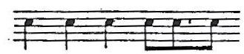
Mise à contribution dans les 1re, 2e et 6e pièces. Et dans le chant de pédale de la 8e, écrit sur le rythme:
Илл. № 9. Принцип добавленной длительности (прим. 3)
déjà cité.
L’accroissement ou décroissement progressif des intervalles. Les parties procèdent par mouvement direct mais non parallèle et se trouvent ainsi situées successivement à intervalles de 4te augmentée, 5te, 6te mineure, 6te majeure, par exemple. Moyen d’expression employé dans la 7e pièce.
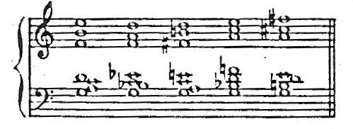
L’accord sur dominante contient toutes les notes de la gamme majeure. Le voici, avec ses renversements:
Илл. № 10. Аккорд на доминанте
Employé dans les 4e et 8e pièces» [16, с. 1-2].
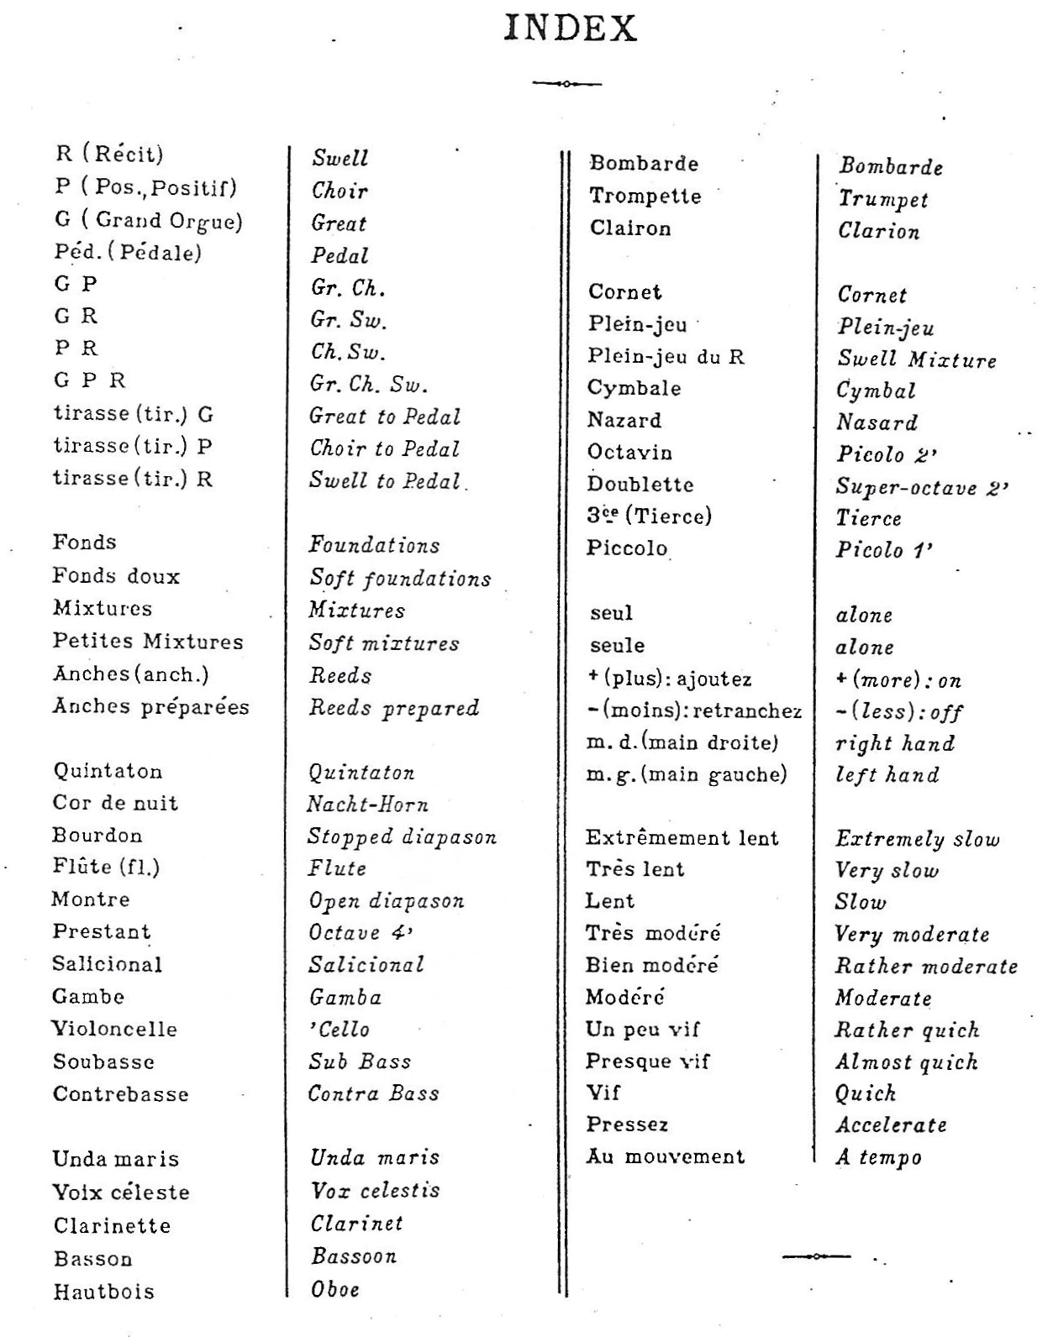
Илл. № 11. Индекс

«Заметки автора». Перевод текста О. Мессиана
Эмоция, искренность вначале. Но передаётся слушателю уверенно и ясно. «Рождество Господне»: это сюжет. Как рассмотреть произведение с трёх точек зрения: теологической, инструментальной и музыкальной?
Теологическая точка зрения. Пять основных идей: 1. Наше предназначение осуществляется благодаря воплощению Слова (III медитация), 2. Бог живёт среди нас и принимает страдание (IX и VII медитации), 3. Три рождения: вечное рождение Слова, мирское рождение Христа, духовное рождение христиан (IV, I и V медитации соответственно), 4. Описание некоторых персонажей, придающих особую поэзию Рождеству: Ангелы, Волхвы, Пастухи (VI, VIII, II), 5. Все девять частей восхваляют материнство Пресвятой Богородицы.
Инструментальная точка зрения. Это произведение рассматривается большими планами. Экономия тембров в тутти разного цвета и плотности: anches вместе с неполным набором регистров fonds, fonds без регистра gambe и флейт, ит. д. Педаль выходит из роли баса. Редки 16’, 8’, часто используются 4’ и микстуры без 8’, она поёт мелодию в сопрано (VIII медитация), или гирлянды светлых карильонов в руках (I медитация). Некоторые исключительные эффекты: только flûte 4’и nazard (II медитация), только basson 16’ (VII медитация, gambe и voix céleste противостоят микстурам (I и VIII медитации): противостоять – не смешивать.
Музыкальная точка зрения. Пять основных средств выражения. 1. Лады ограниченной транспозиции. 2. Педали, украшения и расширенная апподжатура. 3. Принцип добавленной длительности. 4. Постепенное увеличение интервалов. 5. Аккорд на доминанте.
Лады ограниченной транспозиции. Основываясь на нашей 12-тональной хроматической системе, эти лады состоят из нескольких симметричных групп, последняя нота каждой группы всегда будет первой в следующей группе. После определённого количества хроматических транспозиций, с помощью которых варьируется каждый лад, они не могут более транспонироваться, 4-я транспозиция даёт точно такие же ноты, как 1-я, например, 5-я даёт такие же ноты как 2-я, и т. д. Их три. Плюс некоторые 4-е лады, представляющие небольшой интерес из-за их слишком большого количества транспозиций: шесть. Все можно использовать гармонически и мелодически.
1-й лад делится на 6 групп по 2 ноты каждая. Он транспонируется два раза. Это гамма по тонам, очень распространённая со времен Дебюсси, но подразумеваемая в этой работе.
2-й лад делится на 4 группы по 3 ноты каждая. Он транспонируется 3 раза, как уменьшённый септаккорд. Вот мелодически:
Илл. № 1a. 2-й лад ограниченной транспозиции (мел.)

и гармонически:
Илл. № 2a. 2-й лад ограниченной транспозиции (гарм.)
Этот лад широко используется в I, III, V, VIII и IX медитациях.
3-й лад делится на 3 группы по 4 ноты каждая. Он транспонируется 4 раза, как увеличенное трезвучие. Вот мелодически:
Илл. № 3a. 3-й лад ограниченной транспозиции (мел.)
и гармонически:
Илл. № 4a. 3-й лад ограниченной транспозиции (гарм.)
Используется во II, IV и VII частях.
Вот два 4-х лада, разделённых на 2 группы по 5 нот, могут транспонироваться 6 раз, как увеличенная кварта:
Илл. № 6a. 4-й лад ограниченной транспозиции (прим. 2)
Илл. № 5a. 4-й лад ограниченной транспозиции (прим. 1)
Первый используется в I и II частях, второй в IX.
Педаль, украшения и расширенные апподжатуры. Несколько иных указаний, которые представляют полное музыкальное целое (ритм, гармония, мелодия): одна педаль, одно украшение, одна апподжатура. 1-я часть II медитации состоит из аккордов 3-го лада, представленных от 2 до 2 тактов над гармонизированной во втором ладе мелодией: увеличенная педаль. Последние 4 такта I медитации: расширенные до ре украшения, 1-й такт IV части: увеличенная до ми апподжатура, тема ff в педали в начале этой медитации: расширенная до соль апподжатура.
Принцип добавленной длительности. Половина наименьшего значения ритма, добавленного с этой скоростью, либо нотой, либо точкой. Предположим, ритмы:
Илл. № 7a. Принцип добавленной длительности (прим. 1)
которые основываются на принципе добавочной длительности.
Давайте добавим половину длительности:
Илл. № 8a. Принцип добавленной длительности (прим. 2)
Используется в I, II и VI медитациях. И в мелодии в педали в VIII медитации, написано в ритме:
Илл. № 9a. Принцип добавленной длительности (прим. 3)
уже упоминалось.
Постепенное увеличение или уменьшение интервалов. Партии действуют прямым, но не параллельным движением и, таким образом, последовательно расположены с интервалами: увеличенной 4, 5 и малой 6. Используются в VII медитации.
Доминантовый аккорд содержит все ноты мажорной гаммы. Вот, с его изменениями:
Илл. № 10a. Аккорд на доминанте
Используется в 4 и 8 медитациях.

Приложение №2. Нотные примеры
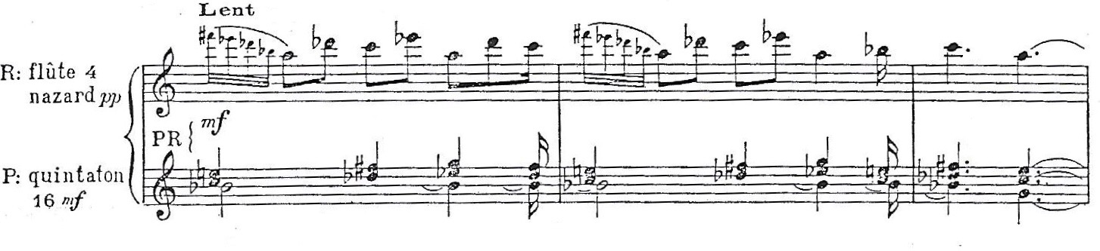
Пример № 1. Медитация «Дева и младенец». Начальный раздел
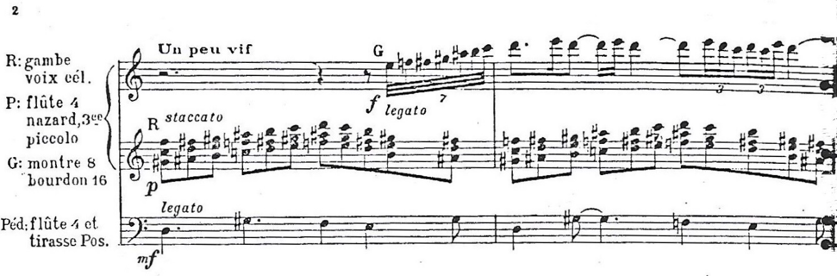
Пример № 2. Медитация «Дева и младенец». Средний раздел

Пример № 3. Медитация «Пастухи». Связующий раздел
Пример № 4. Медитация «Пастухи». Начальный раздел

Пример № 5. Медитация «Пастухи». Заключительный раздел
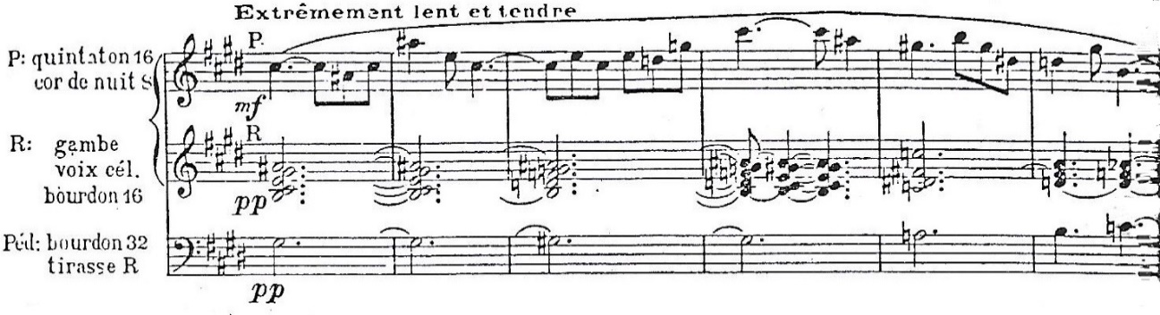
Пример № 6. Медитация «Вечные цели Божии»
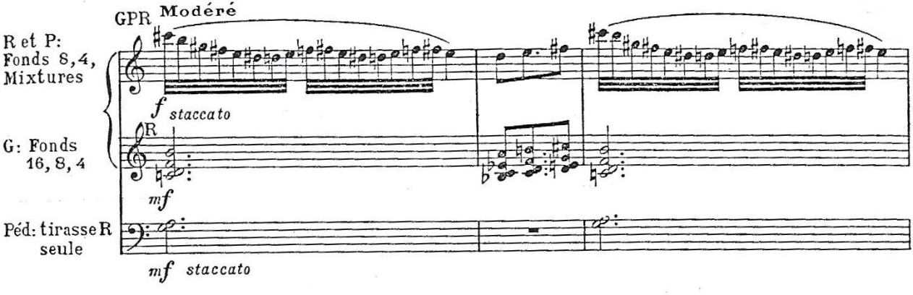
Пример № 7. Медитация «Слово». Начальный раздел
Пример № 8. Медитация «Слово». Начальный раздел, тема Сошествия
Пример № 9. Медитация «Слово». Средний раздел
Пример № 10. Медитация «Слово». Заключительный раздел
Пример № 11. Медитация «Дети Божии». Начальный раздел
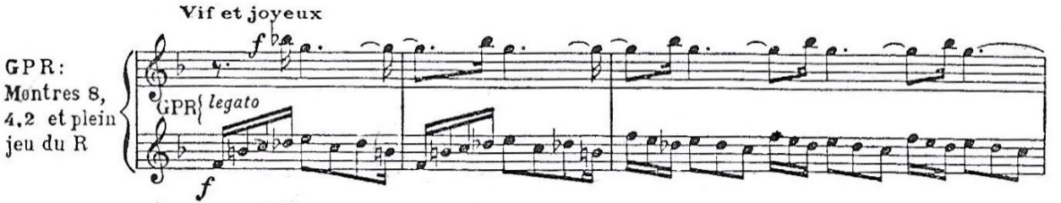
Пример № 12. Медитация «Ангелы». Начальный раздел
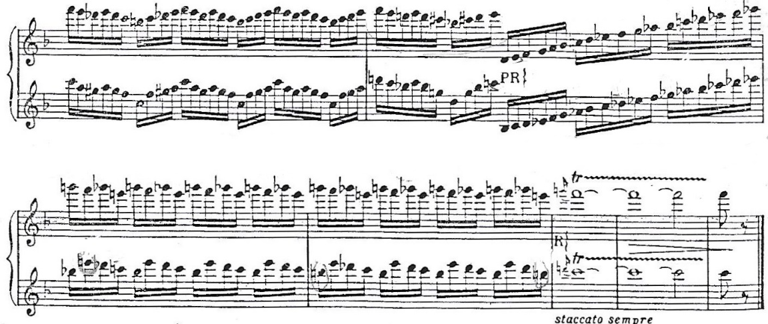
Пример № 13. Медитация «Ангелы». Заключительный раздел
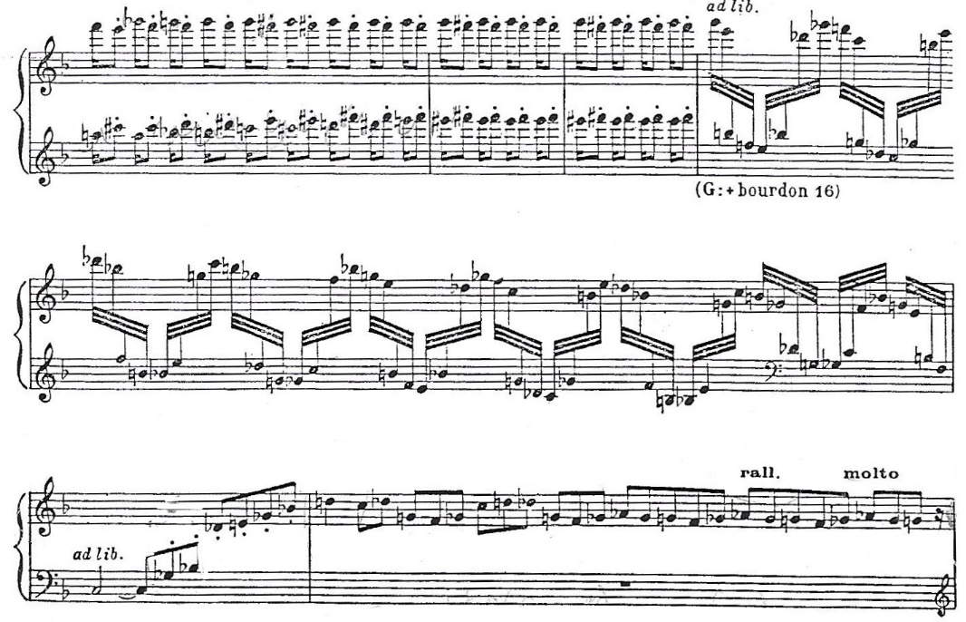
Пример № 14. Медитация «Ангелы». Средний раздел
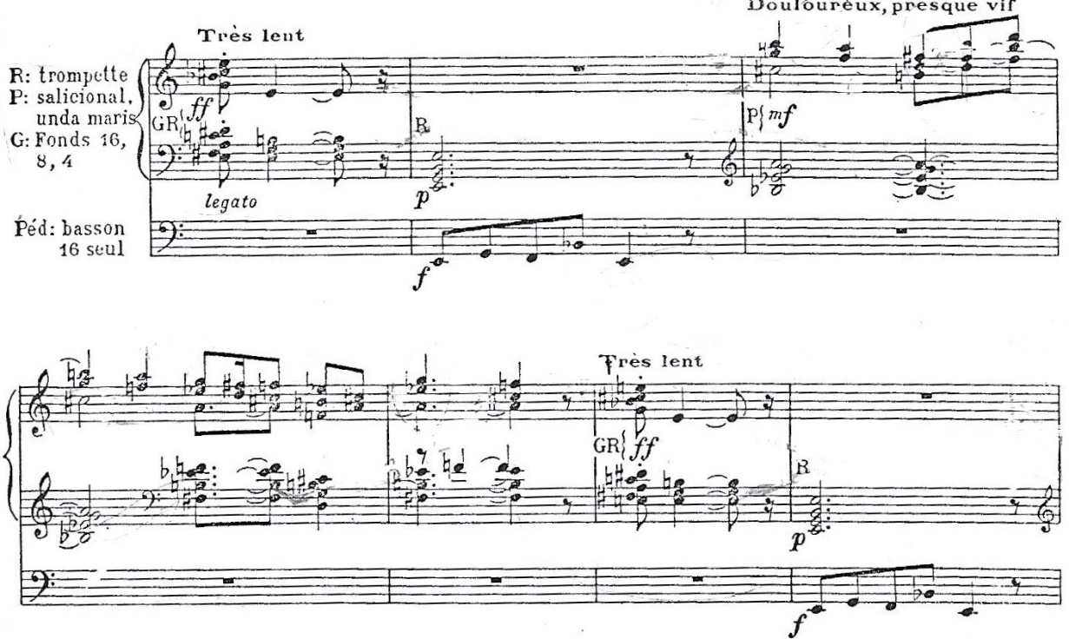
Пример № 15. Медитация «Иисус принимает страдание». Начальный раздел
Пример № 16. Медитация «Иисус принимает страдание». Средний раздел
Пример № 17. Медитация «Иисус принимает страдание». Заключительный раздел

Пример № 18. Медитация «Волхвы». Начальный раздел

Пример № 19. Медитация «Волхвы». Заключительный раздел a
Пример № 20. Медитация «Волхвы». Заключительный раздел b
Пример № 21. Медитация «Бог среди нас». Вступление
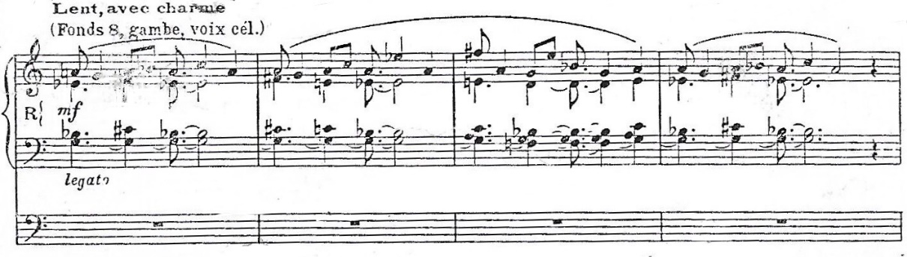
Пример № 22. Медитация «Бог среди нас». Начальный раздел

Пример № 23. Медитация «Бог среди нас». Средний раздел
Пример № 24. Медитация «Бог среди нас». Связующий раздел
Пример № 25. Медитация «Бог среди нас». Заключительный раздел

Приложение №3. Иллюстрации
Илл. № 1/1a. 2-й лад ограниченной транспозиции (мел.)

Илл. № 2/2a. 2-й лад ограниченной транспозиции (гарм.)

Илл. № 3/3a. 3-й лад ограниченной транспозиции (мел.)

Илл. № 4/4a. 3-й лад ограниченной транспозиции (гарм.)
Илл. №№ 5/5a и 6/6a. 4-й лад ограниченной транспозиции (прим. 1 и 2)

Илл. № 7/7a. Принцип добавленной длительности (прим. 1)

Илл. № 8/8a. Принцип добавленной длительности (прим. 2)

Илл. № 9/9a. Принцип добавленной длительности (прим. 3)

Илл. № 10/10a. Аккорд на доминанте

Илл. № 11. Индекс

